Projekt „Tradycyjna kuchnia góralska w nowoczesnej odsłonie” realizowany przez Koło Gospodyń Wiejskich w Jeleśni w kategorii „Na zdrowie” miał na celu pokazanie jak przygotować nowoczesne potrawy na bazie regionalnych, tradycyjnych produktów ze szczególnym uwzględnieniem wody w żywieniu człowieka pokazując jak nawodnienie jest ważne dla naszego organizmu.
Projekt realizowały panie z Koła Gospodyń Wiejskich w Jeleśni. Koło to istnieje od lat pięćdziesiątych XX wieku. W ostatnich latach borykało się z problemem starzenia się i naturalnego odchodzenia członkiń. Podczas grudniowej imprezy Jarmark Adwentowy (zainicjowanej przez firmę Żywiec Zdrój) panie zachęcały do zapisów nowe członkinie.
Na zebraniu w styczniu do koła wpisało się 20 nowych członkiń- w wieku od 26 do 60 lat. Koło liczy obecnie 31 osób. Nowe członkinie są młodsze od dotychczasowych oraz bardzo chętne do pracy społecznej. Są to w dużej mierze kobiety pracujące, matki dzieci w wieku szkolnym. Projekt ten pozwolił nauczyć te zapracowane kobiety, matki, jak mają prawidłowo żywić i nawadniać swoją rodzinę, zgodnie z tradycją i nowoczesnymi metodami.
Poprzez realizację projektu Tradycyjna kuchnia góralska w nowoczesnej odsłonie dążyliśmy do połączenia ze sobą tradycji i nowoczesności. Tradycja jest stale obecna w sztuce kulinarnej. W dużej mierze stanowi podstawę, na której tworzone są dania nowe i oryginalne. Jest modyfikowana i urozmaicona, jednak nie można z niej całkowicie zrezygnować. To co tradycyjne kojarzy się z dobrym smakiem i kulinarną klasyką. Jednak nowoczesne akcenty dodają jej innego wyrazu, urozmaicają serwowane potrawy, pozwalają kreować nowe smaki. Połączenie kulinarnych tradycji ze współczesnymi trendami jest więc nie tylko potrzebne, ale i interesujące.
Ważnym elementem w naszym projekcie było także pokazanie jak ważne jest nawodnienie organizmu, ze szczególnym uwzględnieniem napojów ziołowych i owocowych. Napary z ziół łączą w sobie najważniejsze cechy najlepszego napoju na upały: nawadniają oraz dostarczają witamin i składników mineralnych. Warto sięgać nie tylko po herbaty ziołowe, ale także po zieloną herbatę i napary owocowe. Ich prozdrowotne właściwości (np. poprawienie trawienia) stymulują prawidłowe funkcjonowanie organizmu, dostarczają porcji zdrowych płynów, a nawet oczyszczają go z toksyn. Napoje sporządzane były na bazie wody niegazowanej Żywiec –Zdrój.
W trakcie realizacji Grantu zorganizowaliśmy warsztaty kulinarne dla dorosłych, podczas których trener kulinarny pokazał nam jak można tradycyjne potrawy wykonać w nowoczesnej odsłonie. Pokazał jakie nowoczesne, innowacyjne metody gotowania możemy zastosować w kuchni, o których współczesne gospodynie niezbyt wiele wiedzą. Są to: emulsyfikacja, czyli technika gotowania, która pozwala trwale połączyć substancje tłustą i wodnistą; żelowanie, czyli technika kulinarna, która pozwala przygotować dania o konsystencji galaretki; metoda sous-vide polega najczęściej na długim gotowaniu w niskiej temperaturze zapakowanego próżniowo produktu. Odessanie powietrza zapobiega rozwojowi bakterii tlenowych, co z kolei pozwala znacząco (nawet trzykrotnie) wydłużyć dopuszczalny okres przechowywania potrawy w warunkach chłodniczych (bez konieczności mrożenia).
Poprzez zorganizowanie treningu kulinarnego- wspólnego gotowania nastąpiła integracja starszych i młodszych członkiń Koła Gospodyń Wiejskich w Jeleśni. Starsze członkinie nauczyły młodsze gotować tradycyjnych, zdrowych potraw, a młodsze pokazały natomiast nowsze trendy w zdrowym gotowaniu. Trening kulinarny prowadzony był pod nadzorem merytorycznym członkini KGW Jeleśnia, nauczyciela w Technikum Gastronomiczno-Hotelarskim. Podczas tego treningu gospodynie przygotowywały też przetwory owocowe i warzywne na zimę z własnych ogrodów.
Bardzo ważnym elementem projektu były warsztaty kulinarne dla dzieci i młodzieży w dwóch przedszkolach i dwóch szkołach podstawowych w Jeleśni, podczas których dzieci samodzielnie wykonywały zdrowe przekąski i napoje pod nadzorem pań z KGW Jeleśnia.
W celu szerszego rozpropagowania idei zdrowego odżywiania panie przygotowały degustację zdrowych potraw i napojów ziołowych i owocowych podczas imprez lokalnych: Dni Powiatu Żywieckiego oraz Dni Jeleśni.
Ważnym elementem projektu było zachęcenie kobiet do zakładania i prowadzenia własnych ogrodów warzywnych i ziołowych. W tym celu zostały zorganizowane warsztaty- ogrody warzywne
i ziołowe, obejmujące szkolenie, przeprowadzone przez pracownika Powiatowego Ośrodka Doradztwa Rolniczego, wyjazd szkoleniowy do ogrodu pokazowego oraz prezentacja na FB własnych ogrodów ziołowych i warzywnych.
Niniejsza publikacja obejmująca zebrane i opracowane przepisy kulinarne, łączące element tradycji i nowoczesności w kuchni góralskiej jest podsumowaniem projektu.
Wszystkie członkinie zostały zaangażowane do udziału w warsztatach kulinarnych, szkoleniach, przygotowaniach degustacji potraw, czy też w opracowywaniu przepisów kulinarnych oraz uprawiania przydomowych ogrodów.

Izabela Pieniowska
Grażyna Patera

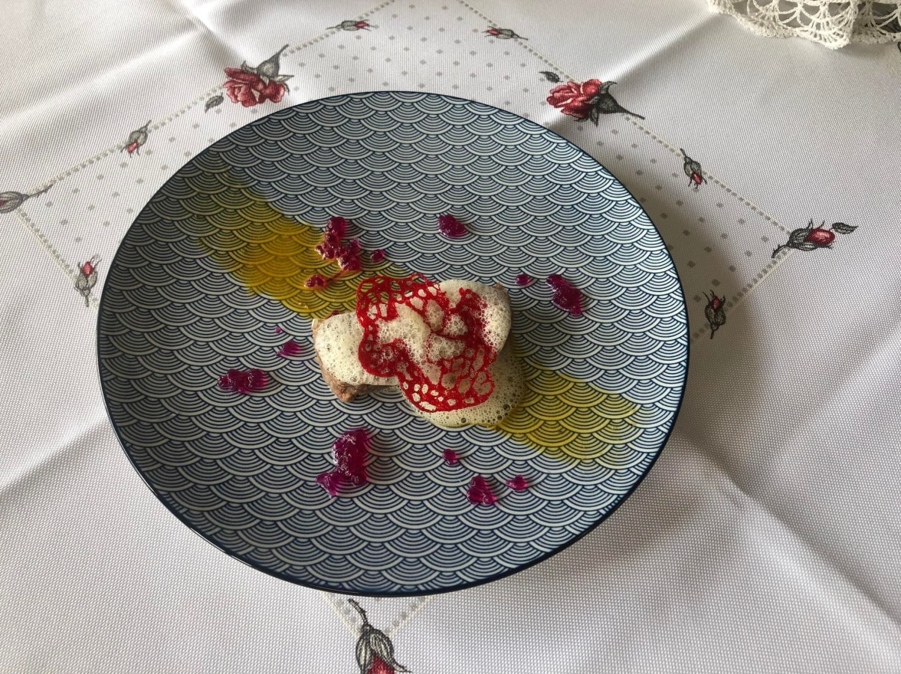

TATAR WOŁOWY WĘDZONY DYMEM/ PIANA Z OGÓRKA KISZONEGO/
KORONKA/ KAWIOR Z BURAKA

wołowina 200 g
kapary 5 g
cebula 40 g
olej 20 ml
sos sojowy do smaku
anchois 5 g
szalotka 30 g

Mięso umyć, osuszyć, uwędzić na zimno. Wołowinę oraz pozostałe składniki posiekać, doprawić do smaku. Uformować, położyć na talerzu.

Piana z ogórka kiszonego:
ogórek konserwowy 100 g
woda 200 ml
lecytyna sojowa 15 g

Ogórek zmiksować z wodą, przecedzić, dodać lecytynę i napowietrzyć. Odstawić pianę na 10 min.

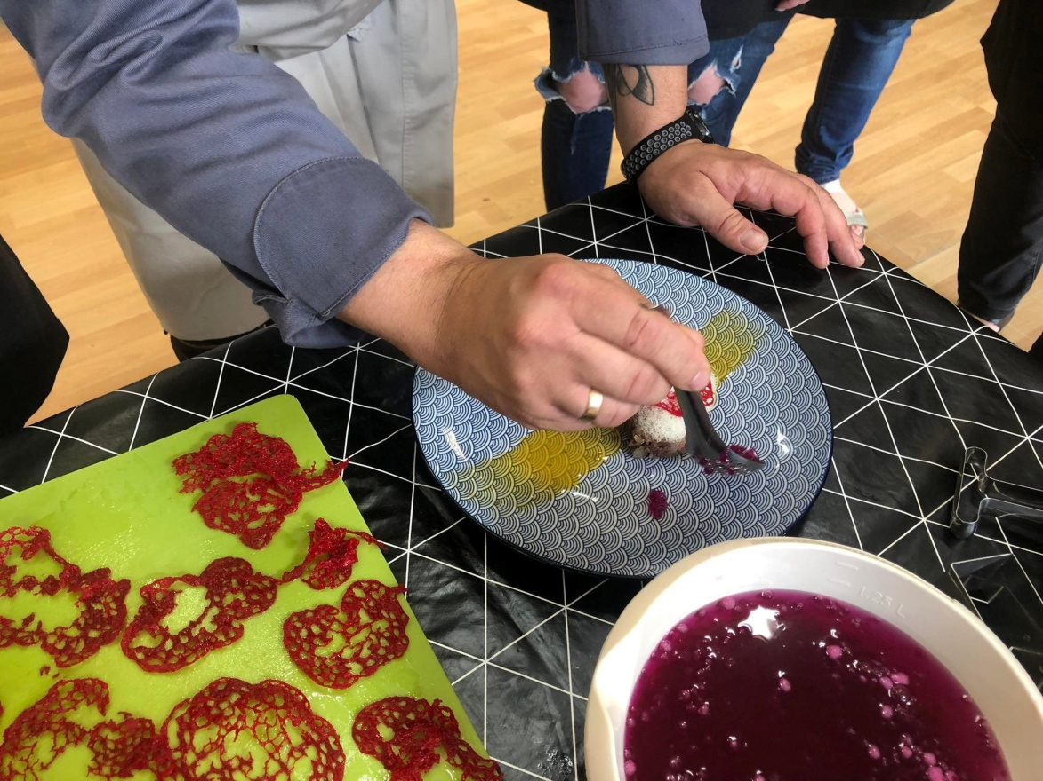

Koronka czerwona:
olej 140 g
mąka ryżowa 20 g
woda 100 g
sól do smaku
barwnik czerwony

Wymieszać składniki i smażyć na bardzo rozgrzanej patelni do momentu, aż woda odparuje i powstanie koronka.

Kawior z buraka:
sok z buraka doprawiony i przecedzony 1 l
calcium 6 g na 1 l wody
alginian 8 g

Sok z buraka zmiksować z alginianem, odpowietrzyć w pakowaczce próżniowej. Calcium zmiksować z wodą. Przygotować jeszcze jedną miskę z wodą. Za pomocą specjalnej strzykawki z końcówką wkropić do wody z calcium sok, po 30 sekundach odłowić i przerzucić do miski z zimną wodą. Odcedzić, przełożyć na talerz.

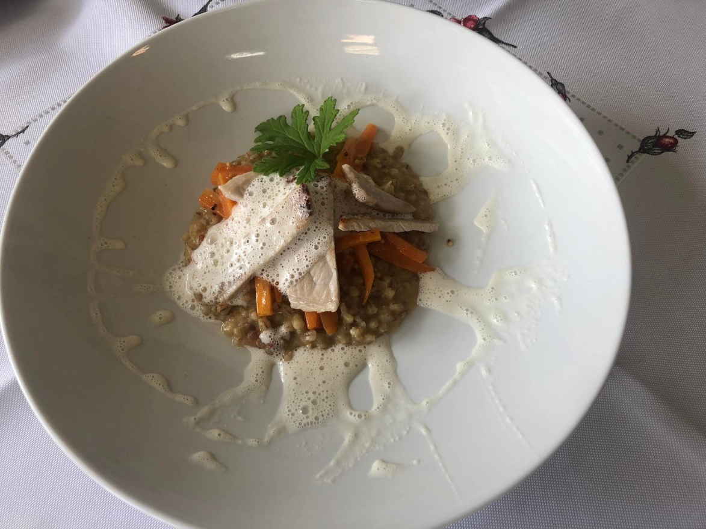

SCHAB/ KASZOTTO Z CHORIZO/ PIANA Z CHRZANU/ MARCHEWKA Z MUSZTARDĄ

Schab:
schab 500 g
sól 50 g
woda 1 l
pieprz 3 g
olej 30 ml
masło 30 g
liść laurowy 2 g
ziele angielskie 5 g

Przygotowujemy solankę z soli, przypraw i wody, wkładamy do niej wyporcjowane i wysuszone mięso na 30 min. Przekładamy do worka, dorzucamy masło, zamykamy próżniowo. Gotujemy w 60 st. C przez 1 godzinę. Wyciągamy z kąpieli i smażymy na oleju.

Marchewka z musztardą:
marchew 200g
musztarda francuska 30 g
masło 50 g

Marchewkę obieramy, kroimy w słupki. Do worka wrzucamy marchewkę, musztardę i masło. Całość zamykamy próżniowo i wrzucamy do kąpieli 85 st. C na 1 godzinę. Po upływie wyznaczonego czasu wyciągamy z kąpieli i studzimy do 8 st. C.

Kaszotto z chorizo:
pęczak 200 g
bulion 1 l
cebula 50 g
śmietanka 30% 100 ml
masło 50 g
grana padano 50 g
sól 3 g
pieprz 2 g
orzechy ziemne 20 g
chorizo 20 g
białe wino 20 ml

Kaszę zalać wodą i zamknąć próżniowo, zostawić na 30 min. Otworzyć worek, kaszę odcedzić z wody. Cebulę posiekać, chorizo pokroić w małe kawałki. W suchym rondlu wysmażyć kawałki chorizo, dodać cebulę, całość przesmażyć, następnie wrzucić kaszę. Raz jeszcze przesmażyć i podlać winem. Jak kasza wchłonie cały sok podlewamy bulionem i tak 6 razy małymi porcjami do momentu, aż kasza będzie miękka, wtedy dodajemy śmietankę. Całość zagotować, dodać grana padano oraz masło i przykryć kaszę na 5 min. Całość odstawić z gazu, dodać posiekane i uprażone orzechy. Wymieszać i serwować.

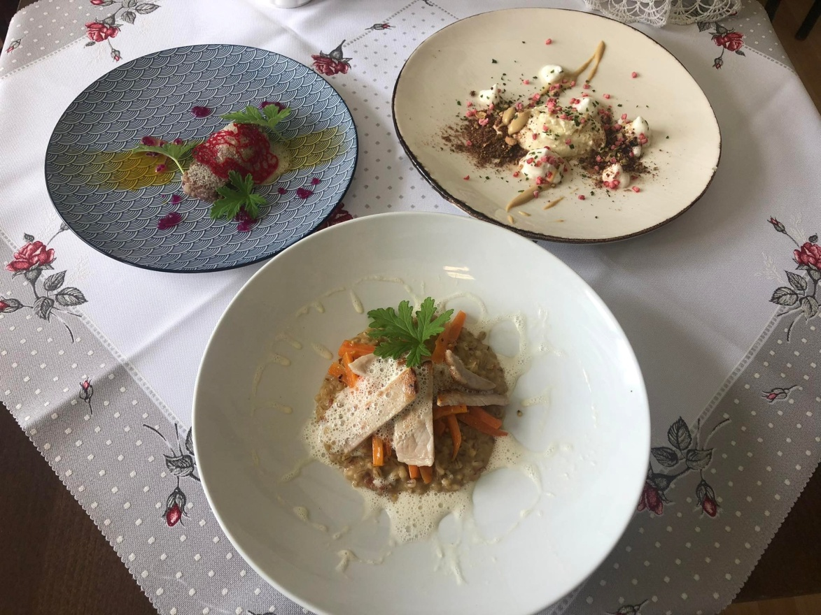

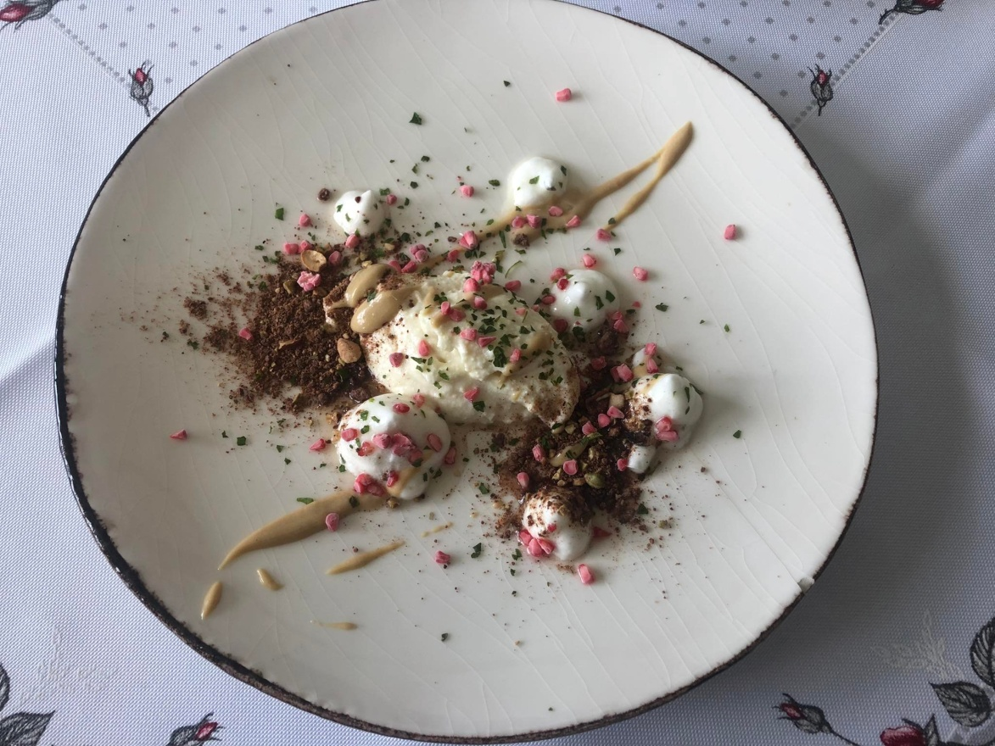

SERNIK NA ZIMNO- PUDER Z MALIN- KARMELIZOWANA BIAŁA CZEKOLADA
ZIEMIA Z CZEKOLADY

Sernik:
mascarpone 200g
jogurt 125g
biała czekolada 200g

Białą czekoladę rozpuścić w kąpieli wodnej. Mascarpone wymieszać z jogurtem i odstawić na bok. Jak czekolada ostygnie, wtedy łączymy ją z masą. Studzimy w lodówce.

Sos:
jajka 3 szt.
cukier 50g
mleko 125ml
esencja truskawkowa
kawa espresso 1 łyżeczka

Żółtka utrzeć z cukrem. Mleko i śmietanę zagotować z przekrojoną laską wanilii. Do masy dodać likier kawowy, wymieszać i połączyć z żółtkami. Postawić ponownie na palnik i grzać ciągle mieszając, aż do uzyskania gęstej masy.

Biała czekolada:
biała czekolada 100g

Czekoladę pokruszyć, wrzucić na patelnię i smażyć, aż będzie miękka i brązowa. Wystudzić i zmiksować.

Maliny:
maliny 100g

Maliny zamrozić azotem i zmiksować.

Ziemia z czekolady:
czekolada gorzka 80g
cukier puder 200g
woda 75g
orzechy mix

Orzechy sprażyć i potłuc na małe kawałki. Do rondla dajemy cukier i wodę, grzejemy do uzyskania 135 st. C, aż zacznie cukier się złocić. Zdejmujemy z ognia, dodajemy orzechy i czekoladę. Całość szybko mieszamy za pomocą rózgi, aż powstanie nam ziemia.

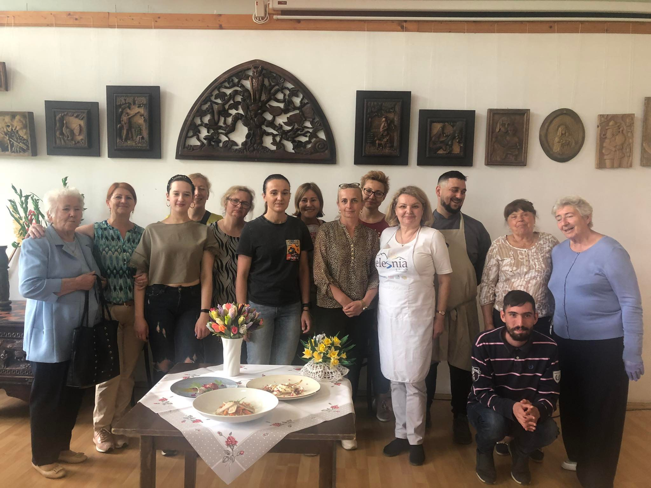

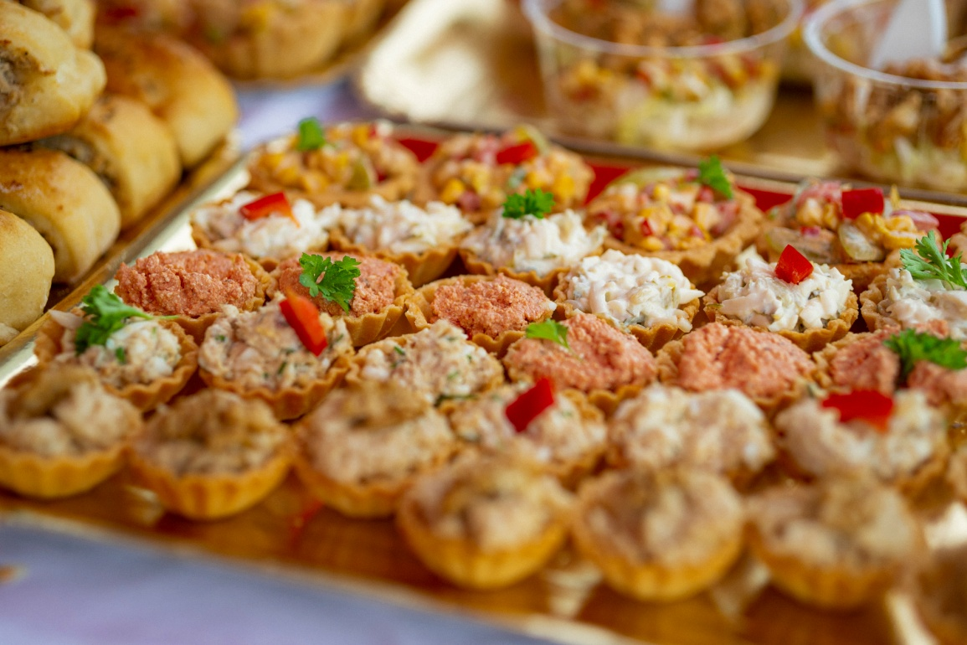

Foto: dwfilm Dawid Wojtyła

PASTA Z SERA ŻÓŁTEGO I ORZECHÓW

0,5 kg sera żółtego
20 dag orzechów włoskich mielonych
majonez
czosnek, sól, pieprz do smaku

Ser żółty zetrzeć na tarce z małymi oczkami, orzechy zmielić na tarce z drobnymi oczkami, czosnek obrać drobno posiekać. Ser, orzechy, czosnek, majonez wymieszać w misce. Doprawić solą, pieprzem. Smarować kanapki z bułki oraz krakersy. Udekorować pomidorkiem, ogórkiem, rzodkiewką.

PASTA Z JAJEK I AWOKADO

10 jajek
3 szt. awokado
1 limonka
1 pęczek koperku
oliwa z oliwek

Jajka ugotować na twardo, obrać ze skorupek, posiekać na drobne kosteczki. Awokado przekroić na połowę, wydrążyć miąższ, skropić sokiem z limonki, aby nie ściemniało. Koperek zielony drobno posiekać. Wszystkie składniki dać do miski, wymieszać, dodać trochę oliwy z oliwek. Smarować kanapki z bułki oraz krakersy. Udekorować pomidorkiem, ogórkiem, rzodkiewką.

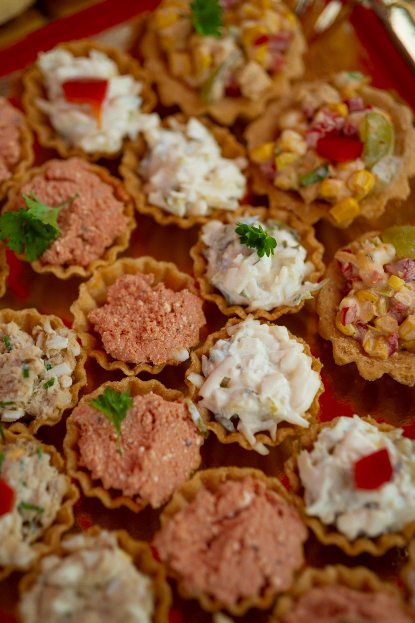

Foto: dwfilm Dawid Wojtyła

PASTA Z SERA BIAŁEGO I MARCHEWKI

0,5 kg sera białego
4 szt. marchewki
1 jogurt naturalny
sól do smaku

Ser biały zgnieść widelcem. Marchewkę obrać, zetrzeć na tarce o drobnych oczkach. Wymieszać ser, marchewkę, jogurt, doprawić solą. Smarować kanapki z bułki oraz krakersy. Udekorować pomidorkiem, ogórkiem, rzodkiewką.

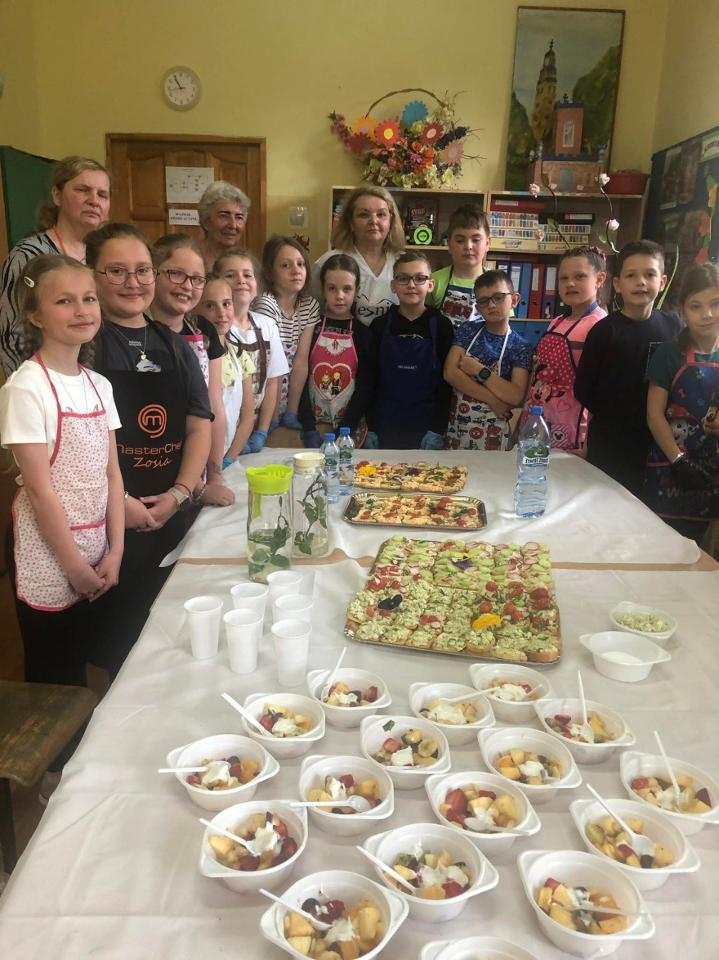

SAŁATKA OWOCOWA

różne owoce sezonowe: banany, jabłka, gruszki, truskawki, brzoskwinie, winogrona, kiwi, melon, itd.

Owoce myjemy, obieramy ze skórki, kroimy na kostki o boku ok. 1,5 cm. Dajemy do miski. Mieszamy. Serwujemy w salaterkach. Można ozdobić listkiem mięty, melisy cytrynowej lub gałką lodów śmietankowych lub waniliowych.

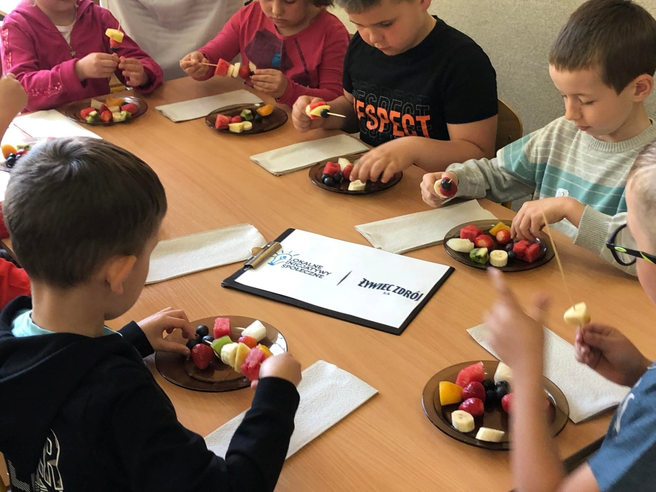

SZASZŁYKI OWOCOWE

różne owoce sezonowe: banany, jabłka, gruszki, truskawki, brzoskwinie, winogrona, kiwi, melon, itd.
patyczki do szaszłyków

Owoce myjemy, obieramy ze skórki, kroimy na kostki o boku ok. 2 cm. Nabijamy na patyczki od szaszłyków kawałki różnych owoców, w ten sposób, aby powstał kolorowy szaszłyk owocowy.

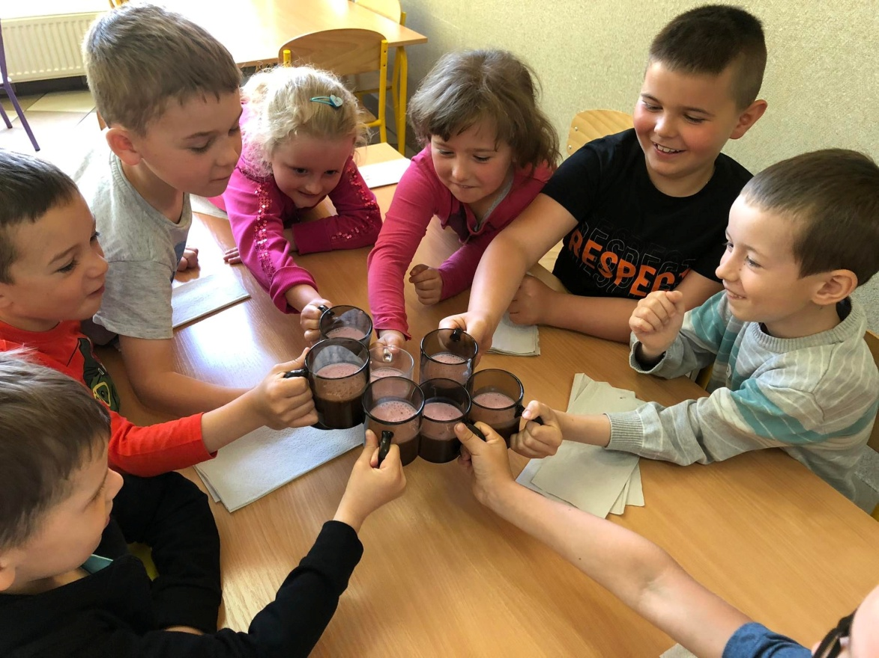

KOKTAIL OWOCOWY

różne owoce sezonowe: banany, jabłka, gruszki, truskawki, borówki, brzoskwinie, winogrona, kiwi, melon, itd.
maślanka
cukier do smaku

Owoce, maślankę razem blendujemy, dosładzamy cukrem. Rozlewamy do szklaneczek. Ozdabiamy listkami mięty lub melisy.

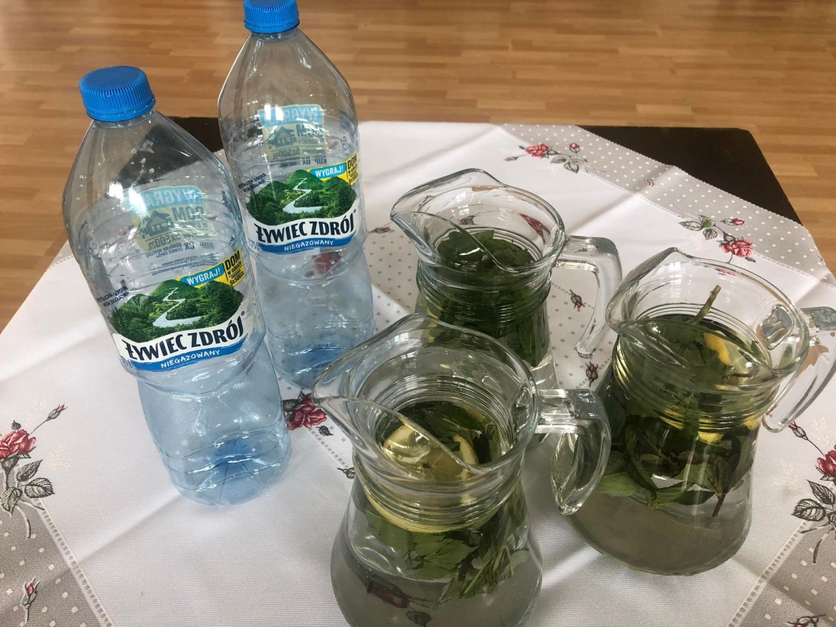
DOMOWA LEMONIADA

woda Żywiec Zdrój
listki świeżej mięty
plasterki cytryny
Do szklanego dzbanka dajemy listki świeżej mięty, plasterki cytryny, zalewamy zimną wodą niegazowaną Żywiec Zdrój. Rozlewamy do wysokich szklanek.

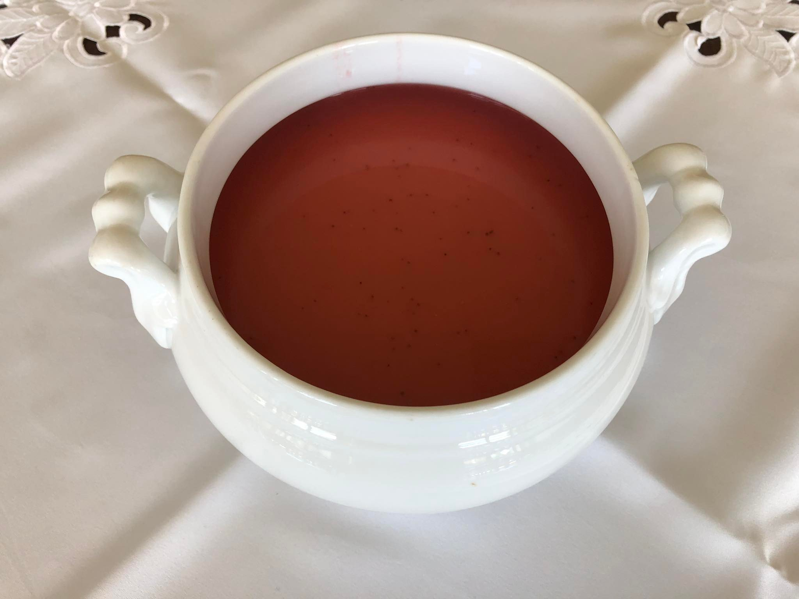

CHŁODNIK TRUSKAWKOWY
(5 porcji)

1 kg truskawek
30 dag cukru
0,2 l śmietanki kremowej
1 paczka makaron świderki

Truskawki umyć i obrać. Ugotować truskawki z cukrem, zmiksować, dodać śmietanę, schłodzić. Ugotować makaron. Podawać z makaronem.

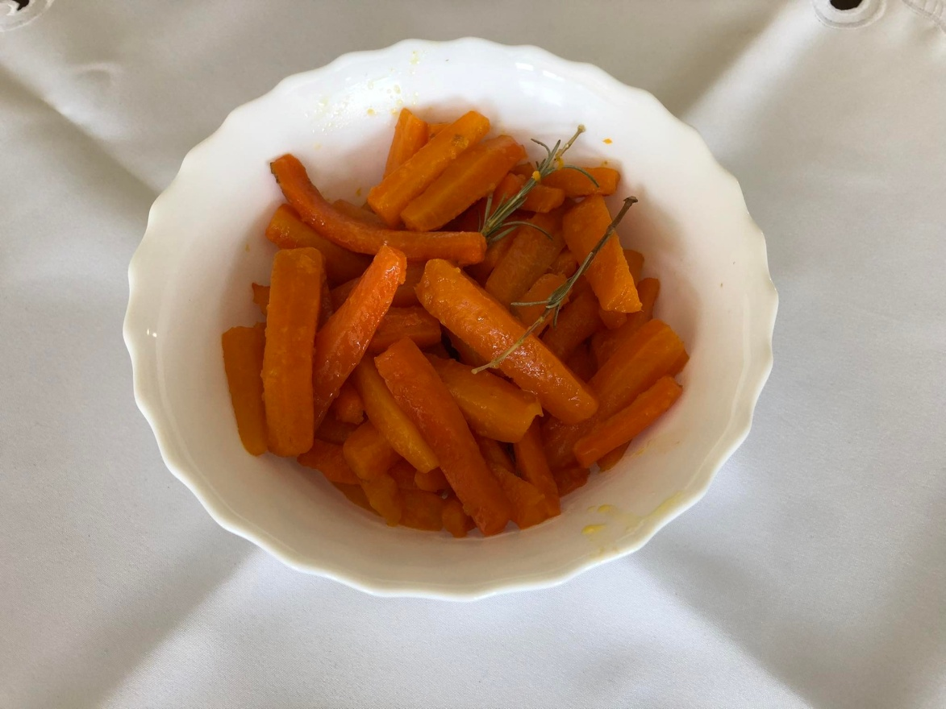

MARCHEW GLAZUROWANA
(5 porcji)

1 kg marchewki
50 g masła
20 g miodu
rozmaryn, sól, cukier

Marchewkę umyć obrać i ponownie umyć, pokroić w ćwiartki ugotować z dodatkiem soli ,cukru i masła. Gdy marchew będzie miękka odcedzić, przełożyć na patelnie z roztopionym masłem i miodem. Lekko smażyć z dodatkiem rozmarynu.

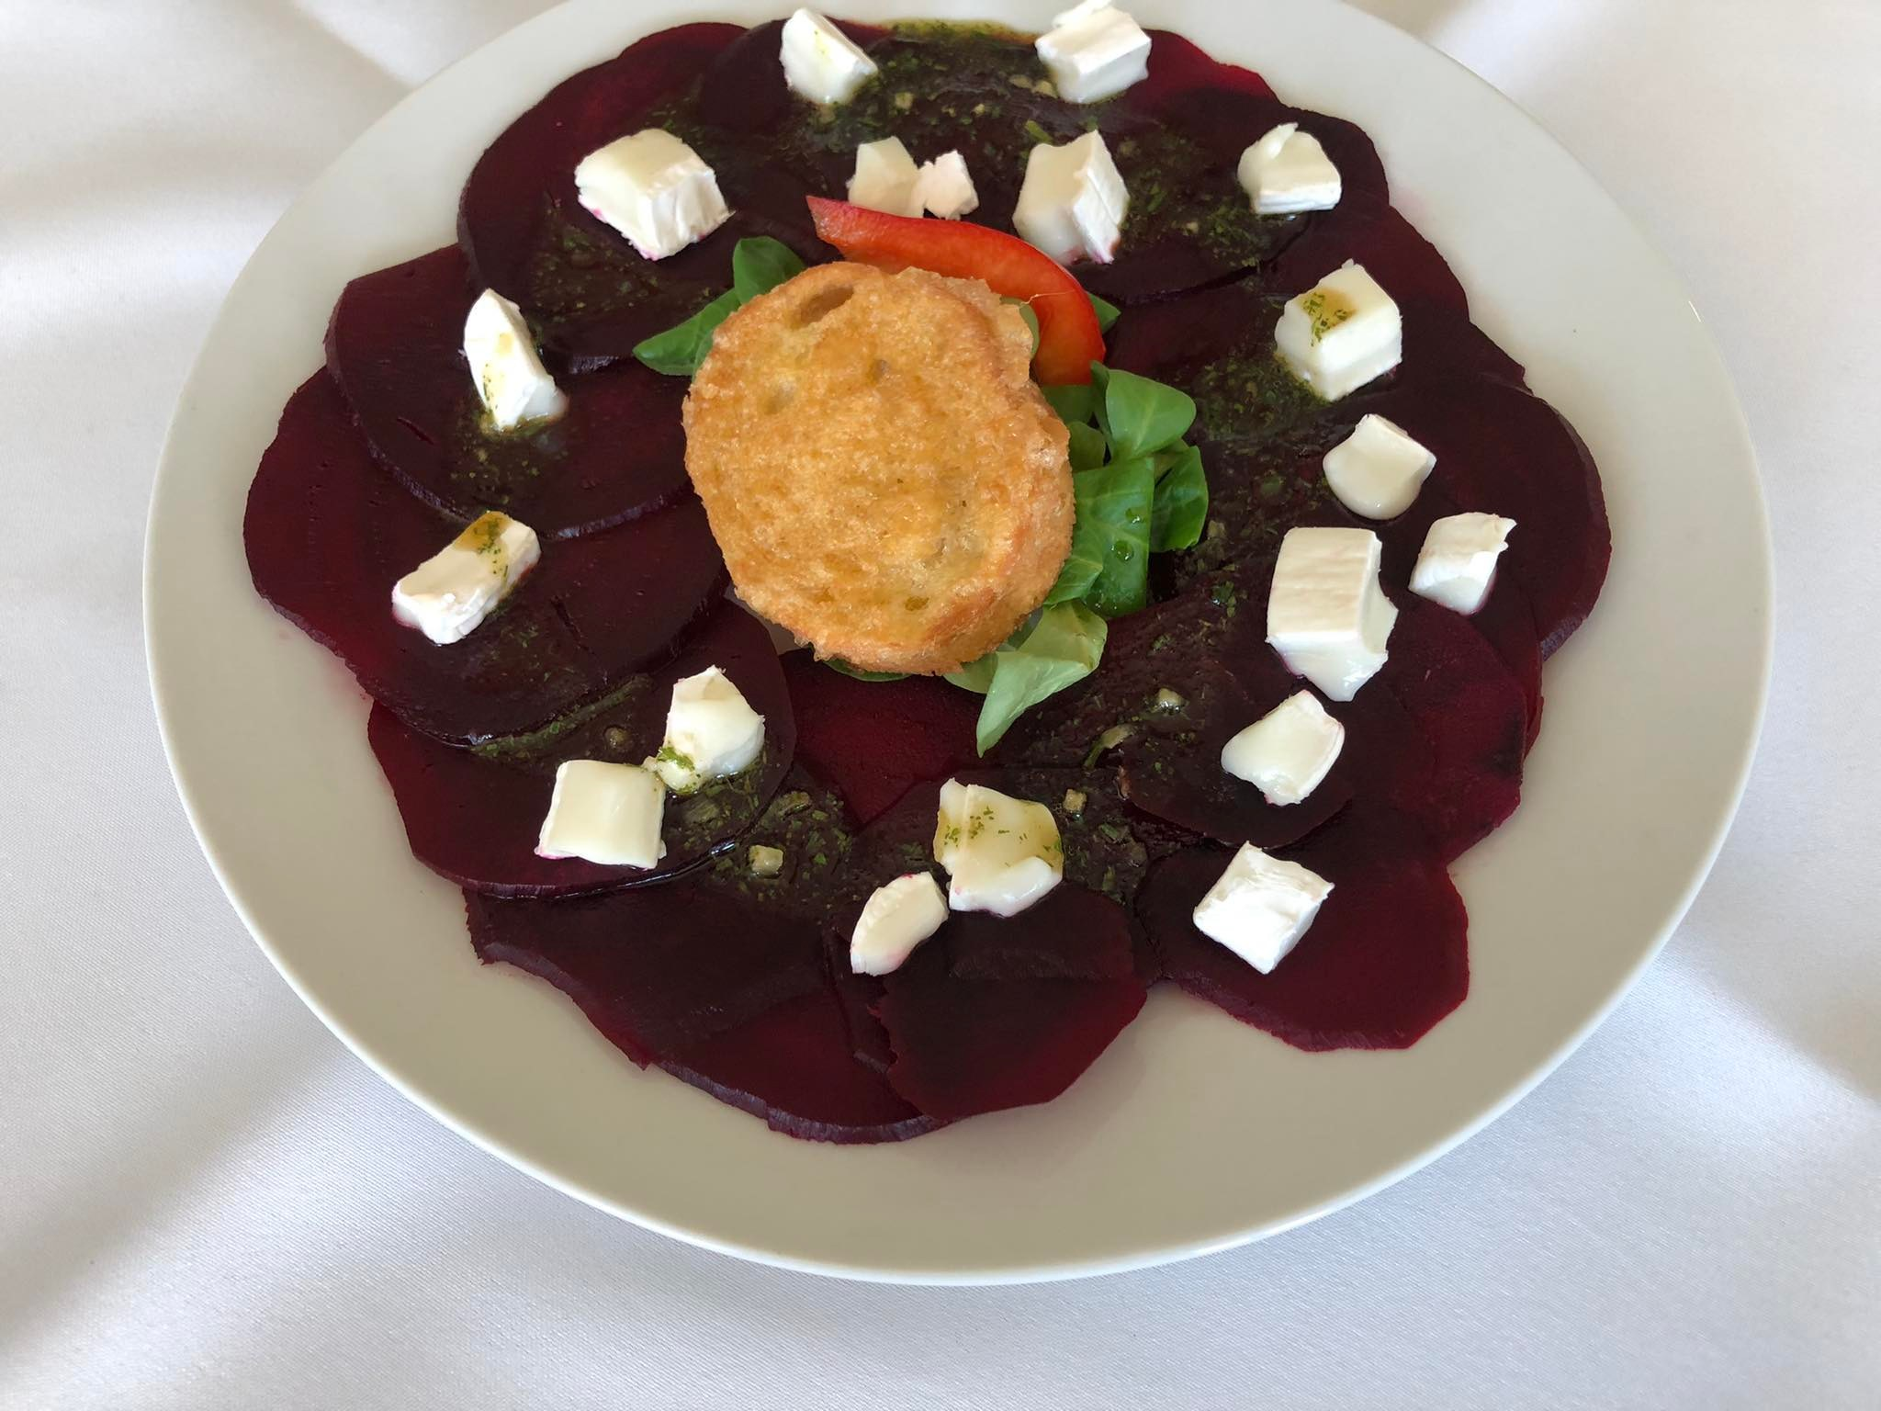

CARPACCIO Z BURAKÓW Z KOZIM SEREM (5 porcji)

0,7 kg buraków
0,3 kg sera koziego
rukola
oliwa z oliwek
ocet balsamiczny
sól, pieprz
bagietka

Buraki dokładnie umyj, owiń w folię aluminiową i piecz do miękkości (ok. 60 minut) w piekarniku nagrzanym do 200 stopni C. Warzywa lekko ostudź i obierz ze skórki (ciepłe łatwiej się obierają). Gdy będą już całkowicie zimne pokrój w jak najcieńsze plastry ostrym nożem lub na tarce „mandolinie”. Ocet wlej do rondelka i gotuj na małym ogniu, aż część płynu odparuje i powstanie gęsty sos (ok. 3 minut). Plastry buraków ułóż na talerzu, posól. Na wierzchu ułóż rukolę, nieregularnie kawałki sera, popieprz. Całość skrop oliwą i polej sosem balsamicznym.

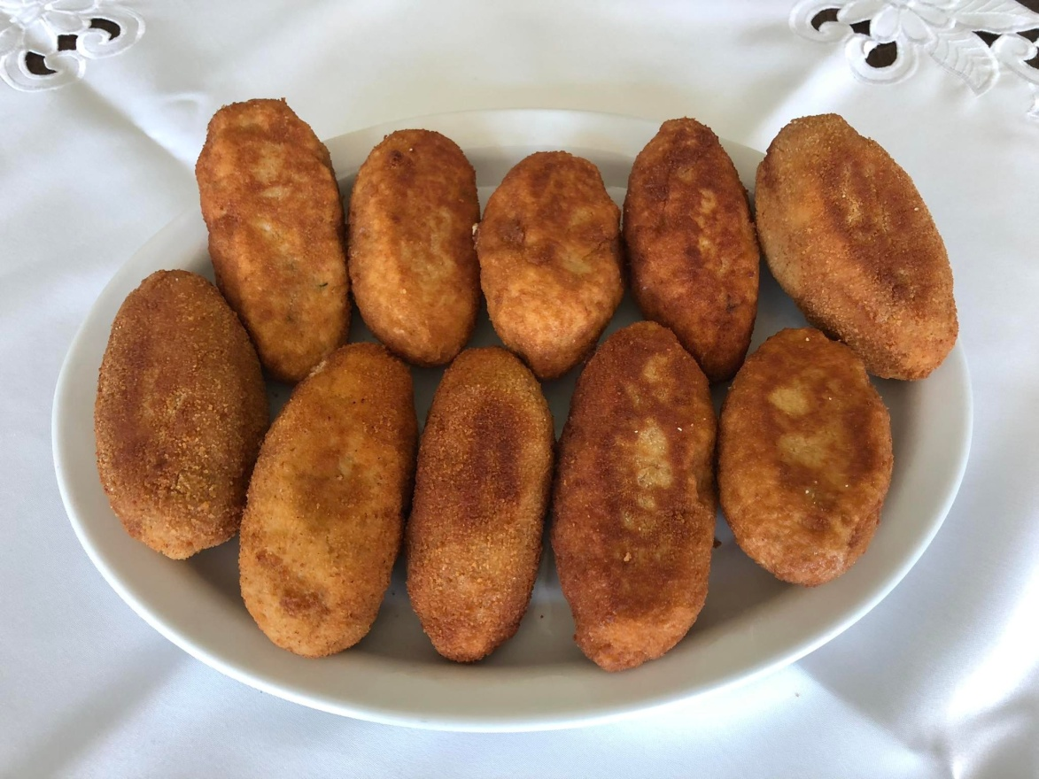

KOTLET DE VOLAILLE –INACZEJ (5 porcji)

0,6 kg piersi z kurczaka
100 g masła
bułka tarta
jajka
koperek
sól, biały pieprz
olej do smażenia

Pierś z kurczaka umyj, osusz, zmiel przez maszynkę, przypraw solą i białym pieprzem. Zmielone i przyprawione mięso wyporcjuj, na każdą porcję połóż wałeczek masła z koperkiem i zawiń. Daj do zamrażarki na około 30 minut. Panieruj w jajku i bułce tartej. Usmaż na oleju.

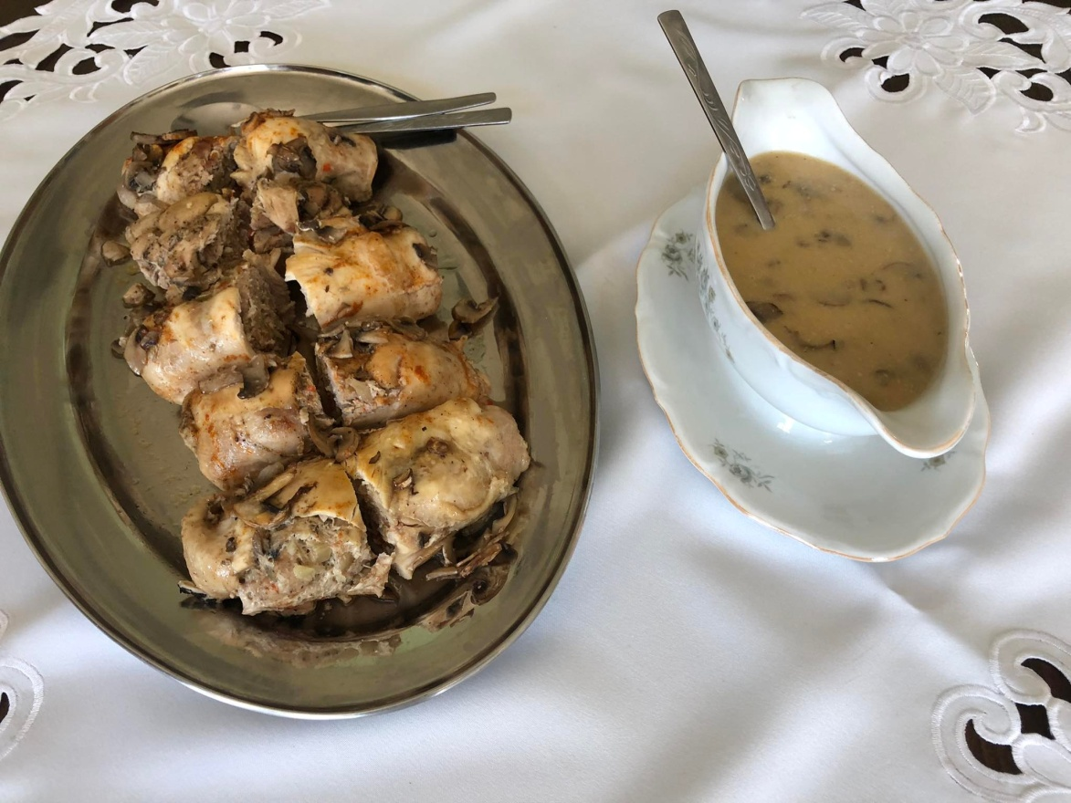

UDKA FASZEROWANE MIĘSEM MIELONYM W SOSIE GRZYBOWYM (5 porcji)

5 udek z kurczaka bez skóry
200 g mięsa mielonego wieprzowo-wołowego
1 cebula
1 łyżka bułki tartej
1 jajko
2 łyżki oleju rzepakowego
mąka pszenna do sosu
grzyby ( pieczarki, kurki, podgrzybki, borowiki)

Mięso dokładnie myjemy i osuszamy. Usuwamy z niego kości oraz delikatnie rozbijamy tłuczkiem do mięsa. Doprawiamy solą i pieprzem. Mięso mielone przekładamy do miski. Dodajemy do niego zeszkloną cebulkę, jajko, bułkę tartą oraz przyprawy. Całość dokładnie mieszamy do momentu uzyskania jednolitej konsystencji. Farsz z mięsa mielonego układamy na rozbite udka. Dokładnie zwijamy je w roladki i układamy w natłuszczonym naczyniu żaroodpornym, posypując grzybami. Mięso pieczemy w zamkniętym naczyniu około 60 minut w temperaturze 170 st. C. Sos lekko zagęszczamy mąką pszenną. Podajemy je z ulubionymi dodatkami.

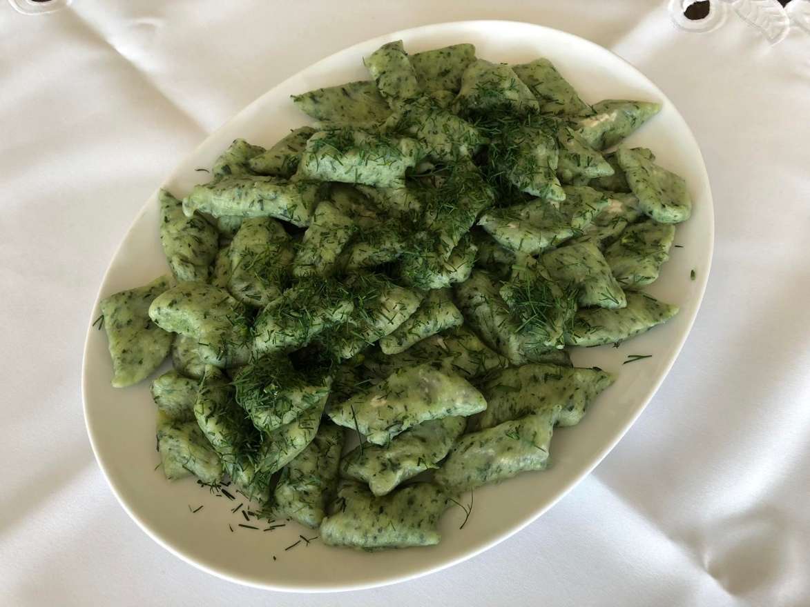

KOPYTKA SZPINAKOWE (5 porcji)

1 kg ugotowanych ziemniaków
300 g szpinaku
ok. 2,5 szklanki mąki pszennej
3 czubate łyżki mąki ziemniaczanej
2-3 jaja
szczypta soli

Ziemniaki obieramy, gotujemy i studzimy. Przepuszczamy przez prasę lub maszynkę. Szpinak smażymy na patelni do czasu, aż zrobi się suchy, a cała woda odparuje. Odciskamy go jeszcze w dłoniach, przekładamy do miski i rozdrabniamy blenderem. Im suchszy szpinak, tym lepiej. Ziemniaki łączymy ze szpinakiem, mąką pszenną, mąką ziemniaczaną, jajkami i wyrabiamy delikatne ciasto. Odrywamy porcje ciasta i formujemy cienkie wałki. Nożem odcinamy kluski około 3 cm szerokości. Jeśli ciasto się lepi podsypujemy je dodatkowo mąka pszenną lub mąką ziemniaczaną. Kopytka gotujemy w osolonej wodzie. Od wypłynięcia około 1 minutę.

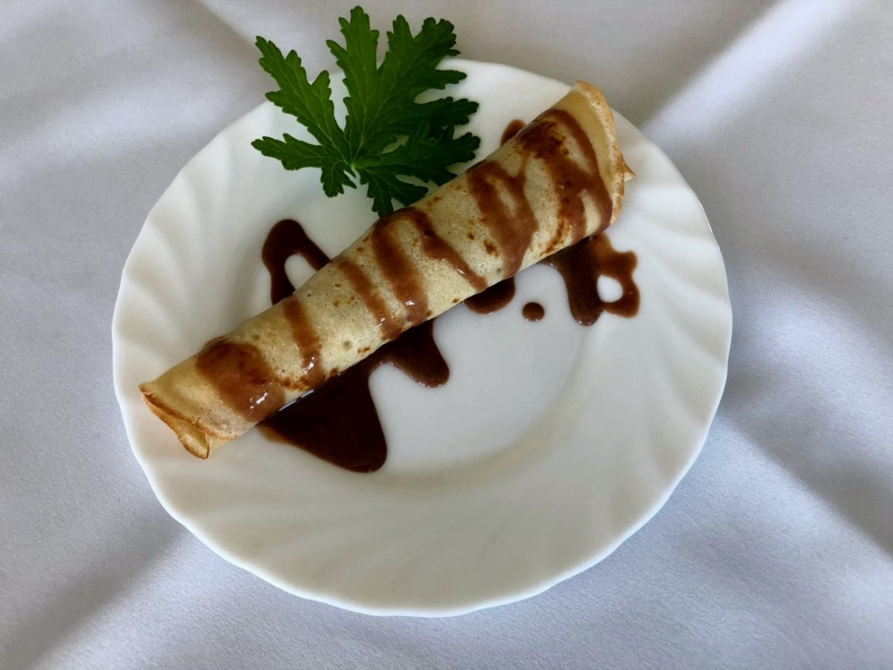
NALEŚNIKI A’LA GUNDEL (5 porcji)

ciasto:
1 szklanka mąki
1 szklanka mleka
2 jajka
sól, woda gazowana, olej
masa:
150 g orzechów włoskich
50 g migdałów
100 g rodzynek
2-3 łyżki skórki pomarańczowej
0,5 łyżeczki cynamonu mielonego
kilka łyżek cukru do smaku, śmietanka, rum

Orzechy i migdały zmiksuj razem. Dodaj pozostałe bakalie, cukier i cynamon. Dolej po trochu śmietanki i rumu - zamieszaj do odpowiedniej konsystencji. Jeśli masa jest zbyt gęsta to dolej więcej śmietanki. Masę nałóż na naleśniki, które zwiń w rulon Podsmaż naleśniki z obu stron, aż będą rumiane. Już na talerzu polej je płynną czekoladą.

sos czekoladowy:
1 szklanka mleka
50 g gorzkiej czekolady
2 żółtka
1 łyżka cukru

Podgrzej mleko, do gorącego dodaj podzieloną na kostki czekoladę, dokładnie wymieszaj. Żółtka utrzyj z cukrem na kogel mogel, stopniowo dodaj do nich lekko przestudzoną czekoladę.
Naleśniki możesz skropić odrobiną spirytusu i podpalić :)

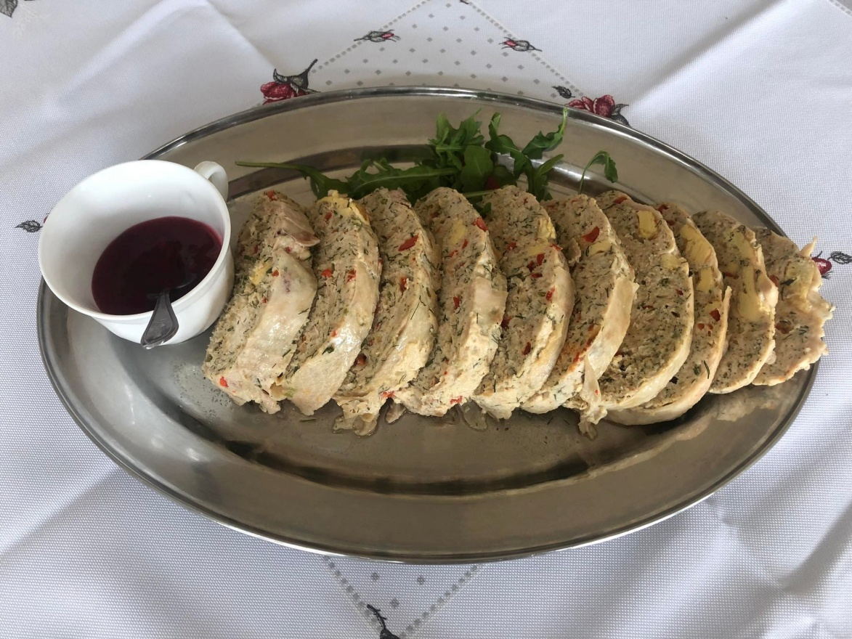

GALANTYNA Z KURCZAKA

1 kurczak ok. 1,5 kg
0,10 dag wątróbka drobiowa
1 szt. bułka czerstwa
mleko do namoczenia
30 g masło
1 duży pęczek lub 2 małe koperku
1 szt. papryka świeża czerwona
4 szt. + 2 na omlet jaja
sól, pieprz

Oddzielić skórę od mięsa i przeprowadzić rozbiór tuszki. Ugotować wywar z porcji rosołowej. Namoczyć bułkę w mleku, lekko odcisnąć. Posiekać koperek. Mięso dwukrotnie zemleć z bułką. Wyrobić mięsną masę, dodać koper, pokrojoną drobno wątróbkę i paprykę. Usmażyć omlet i dodać do masy. Doprawić do smaku solą i pieprzem. Na ściereczce kuchennej rozłożyć zdjętą z kury skórę, nadać jej kształt prostokąta i ułożyć wałek z masy mielonej. Owinąć mięsny wałek skórą, całość zawinąć, końce zawiązać sznurkiem. Włożyć do wrzącego wywaru i gotować 1,5h. Ściereczkę kuchenną można zastąpić folią do żywności (ale nie aluminiową!). Ostudzić w wywarze, wyporcjować, ułożyć na półmisku. Podawać z sosami: chrzanowy, śmietanowy, żurawiną

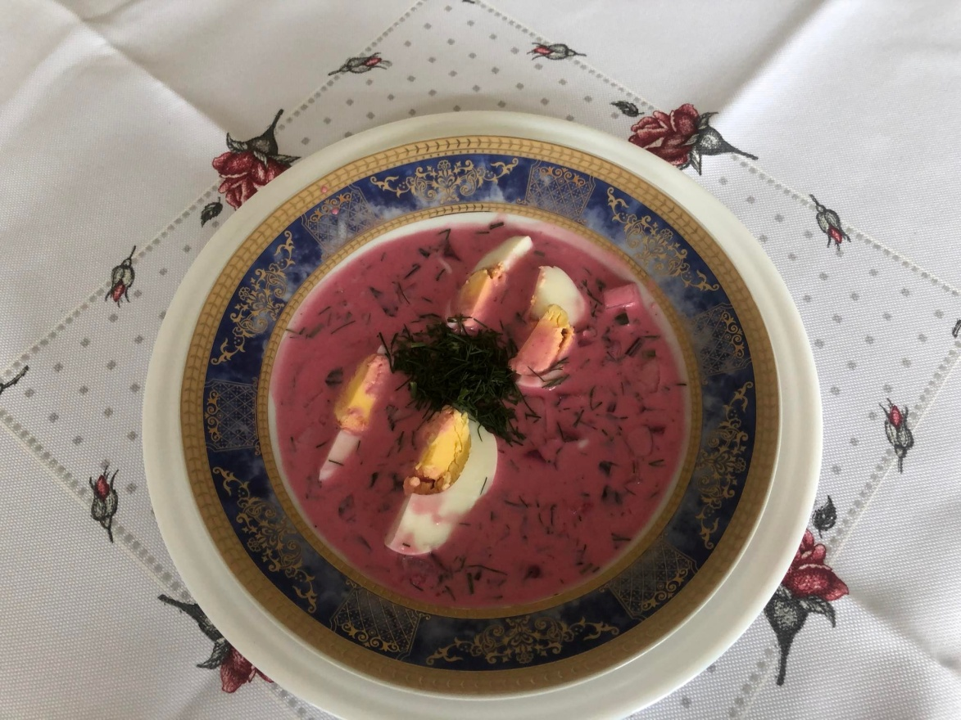

CHŁODNIK LITEWSKI (5 porcji)

1 pęczek botwinki z większymi buraczkami
400 g kefiru lub zsiadłego mleka
400 g śmietany 18% (gęstej, z kubka)
posiekany szczypior
posiekany koperek
2 małe ogórki gruntowe
czosnek (wg uznania)
1 łyżeczka octu
sól , cukier do smaku
jaja dla każdej osoby 1 szt.

Botwinkę dokładnie umyć, odciąć buraczki, obrać je, następnie posiekać w drobną kosteczkę. Łodyżki i liście botwinki również drobno posiekać. Jeśli jest dużo liści, nie trzeba dodawać wszystkich Zagotować rosół lub na niewielkiej ilości masła poddusić buraczki i grubsze łodyżki, gotować lub dusić pod przykryciem przez ok. 15 minut, na umiarkowanym ogniu, do miękkości buraczków. Na 5 minut przed końcem gotowania dodać liście. Do schłodzonej botwinki dodać kefir lub zsiadłe mleko, śmietanę, posiekany szczypiorku i koperek, jednego obranego i pokrojonego w kosteczkę lub startego na tarce ogórka. Doprawić startym czosnkiem, solą, pieprzem oraz octem. Wymieszać i schłodzić w lodówce. Podawać z ugotowanymi jajkami, pozostałym startym obranym ogórkiem oraz młodymi ziemniakami. Pozostałą posiekaną zieleninę wykorzystać do dekoracji chłodnika

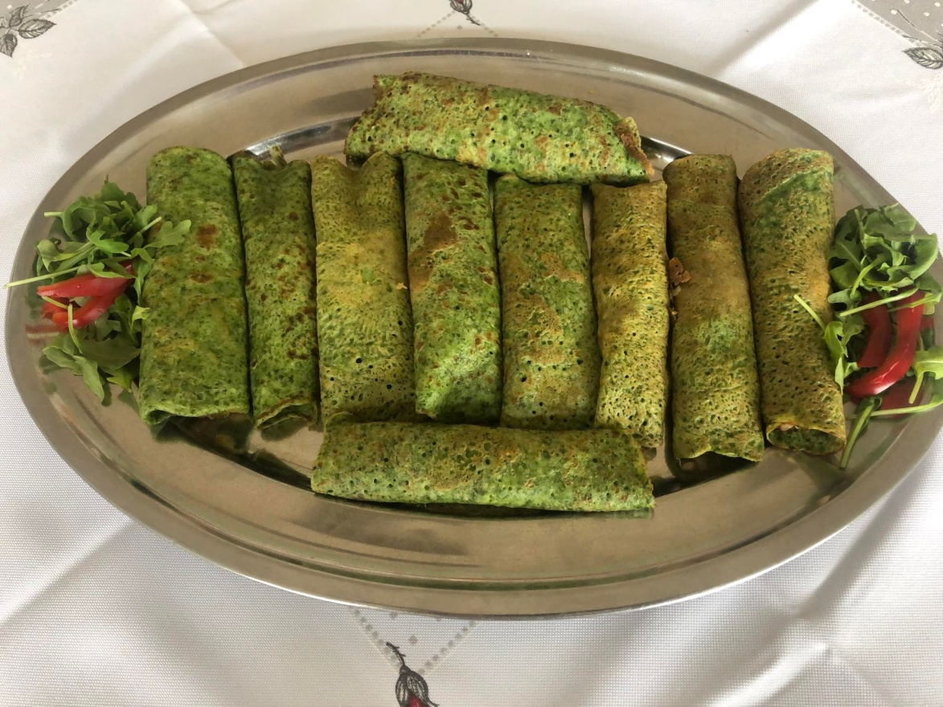

NALEŚNIKI SZPINAKOWE Z CUKINIĄ I KURCZAKIEM (5 porcji)

Ciasto:
1,5 szklanki mleka
150g mrożonego szpinaku
1 jajko
1,5 szklanki mąki
szczypta soli
olej do smażenia

Farsz:
1 podwójny filet z piersi kurczaka
1 cebula
1 cukinia
2 papryki żółte
oliwa
sól, pieprz, oregano

Ciasto: Szpinak rozmrażamy. Odciskamy nadmiar wody. Mleko miksujemy z jajkiem, solą oraz szpinakiem. Stopniowo dodajemy mąkę. Miksujemy. Na patelni rozgrzewamy olej i smażymy cienkie naleśniki.

Farsz: Filet z piersi kurczaka kroimy w kostkę. Cebulę obieramy. Z papryk usuwamy gniazda nasienne. Cebulę, cukinię i paprykę kroimy w kostkę. Na patelnię z oliwą dodajemy kurczaka oraz cebulę. Smażymy około 5 minut. Następnie dodajemy cukinię oraz paprykę. Wszystko razem smażymy około 8 minut. Farsz doprawiamy do smaku solą, pieprzem oraz oregano. Na usmażone naleśniki nakładamy porcję farszu. Naleśniki składamy i układamy na talerzu.

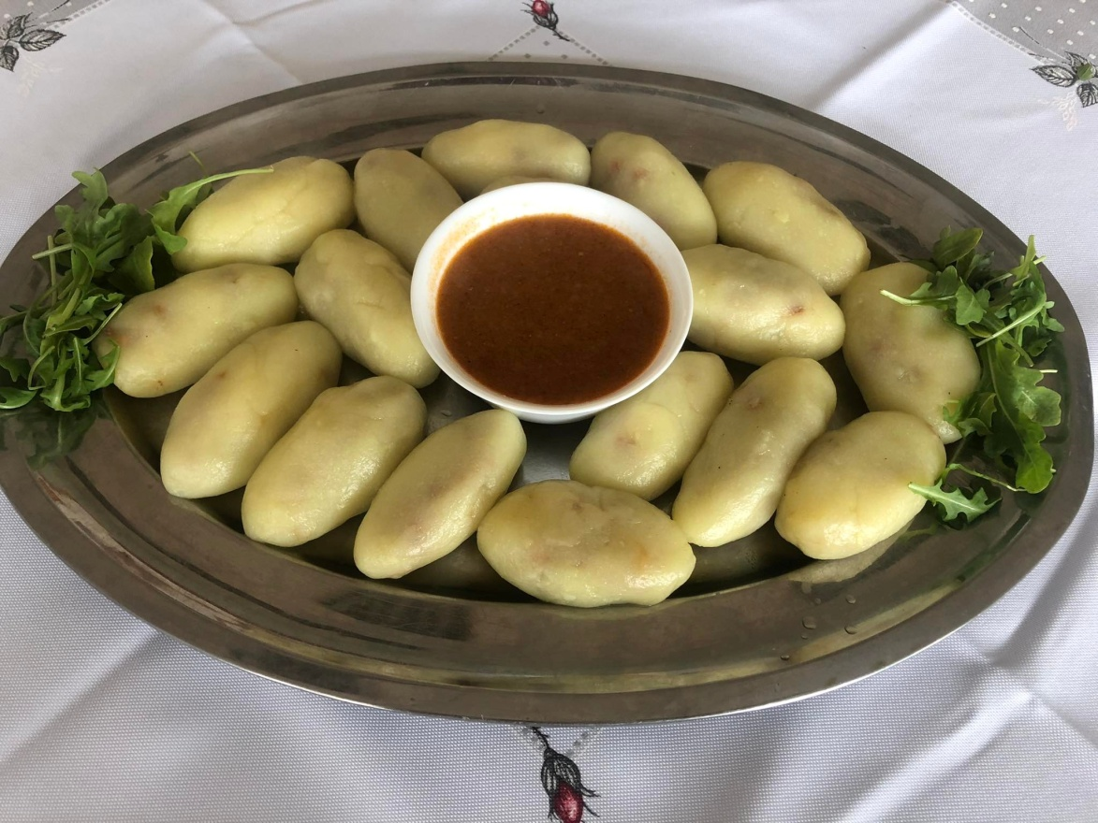

ODWRÓCONA ROLADA (5 porcji)

0,6 kg szynka wieprzowa
10 dag cebula
10 dag boczek wędzony
10 dag kiełbasa
10 dag ogórki kiszone
koncentrat pomidorowy,
musztarda stołowa, smalec
pieprz, papryka słodka sypka
10 dag mąka pszenna
1,5 kg ziemniaki
1 szt. jaja
0,3 kg mąki ziemniaczanej

Mięso, boczek, kiełbasę, cebulę, ogórki pokroić w bardzo drobną kostkę. Wszystko dać na rozgrzany smalec i przesmażyć z dodatkiem pieprzu , koncentratu i musztardy, potem dusić do miękkości. Gdy mięso będzie miękkie przecedzić farsz. Sos zagęścić mąką pszenną. Ziemniaki umyć, obrać ugotować, odcedzić i ugnieść. Wystudzone ziemniaki podzielić na 4 części 1 część uzupełnić mąką ziemniaczaną i dodać jaja. Zagnieść ciasto. Uformować kluski z uduszonym nadzieniem nadając kształt owalny. Zagotować wodę z solą. Do gotującej się wody włożyć kluski i gotować na wolnym ogniu (po zagotowaniu około 3 minut).Wyłożyć na talerz i polać sosem.

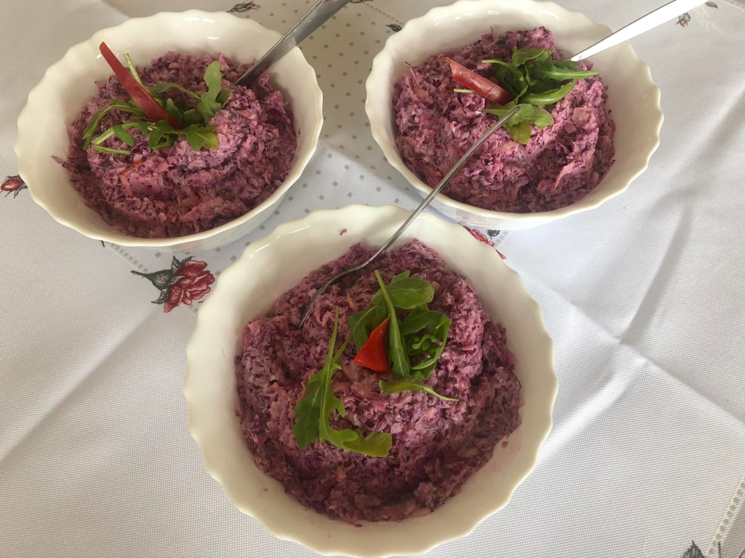

SURÓWKA Z CZERWONEJ KAPUSTY (5 porcji)

0,5 kg kapusty czerwonej
0,5 słoika majonezu
10 dag cebula
1 jabłko
sól, cukier, ocet do smaku

Kapustę i jabłka zetrzeć na tarce jarzynowej. Cebulę pokroić w drobną kostkę, połączyć z kapustą. Dodać przyprawy i majonez.

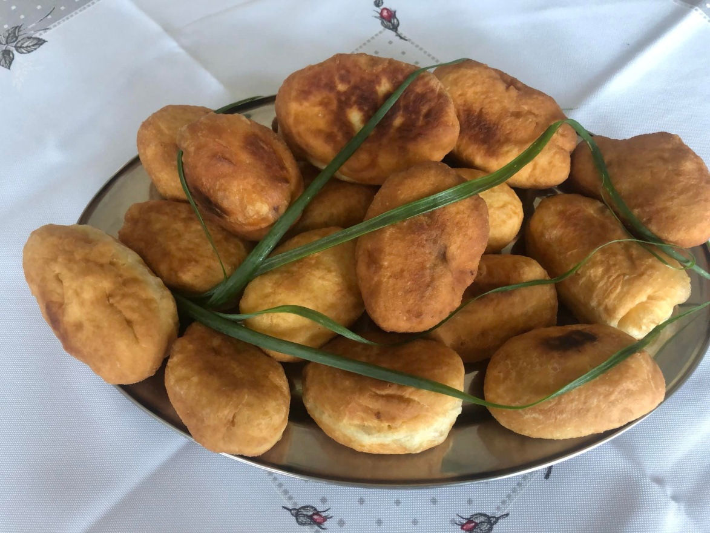

PĄCZKI WYTRAWNE (12 sztuk)

200 g mąki pszennej
1/3 szklanki mleka
1 jajko
1 łyżka masła
20 g drożdży
200 g wołowiny
100 g grzybów
1 cebula
100 ml bulionu
sól, pieprz
2-3 kostki smalcu do smażenia

Mleko lekko podgrzać, rozpuścić w nim drożdże i masło. Do mąki dodać jajko, mleko i sól. Zagnieść ciasto i odstawić na co najmniej pół godziny do wyrośnięcia. W tym czasie przygotować farsz. Mięso pokroić w drobniutką kostkę. Cebulę posiekać. Podsmażyć cebulę, gdy będzie szklista dodać mięso, zalać bulionem, doprawić solą i pieprzem. Dusić do miękkości (co najmniej 30 minut). Porcje ciasta wielkości orzecha włoskiego rozpłaszczać w dłoniach. Na środku położyć łyżeczkę farszu, skleić brzegi i zrobić kulki. Kłaść pączki na blacie posmarowanym tłuszczem (nie wolno podsypać go mąką, żeby nie paliła się przy smażeniu) i zostawić do wyrośnięcia pod ściereczką. Rozgrzać smalec. Partiami wrzucać pączki i smażyć do uzyskania złotego koloru. Przełożyć je na papierowy ręcznik na chwilę. Podawać ciepłe.

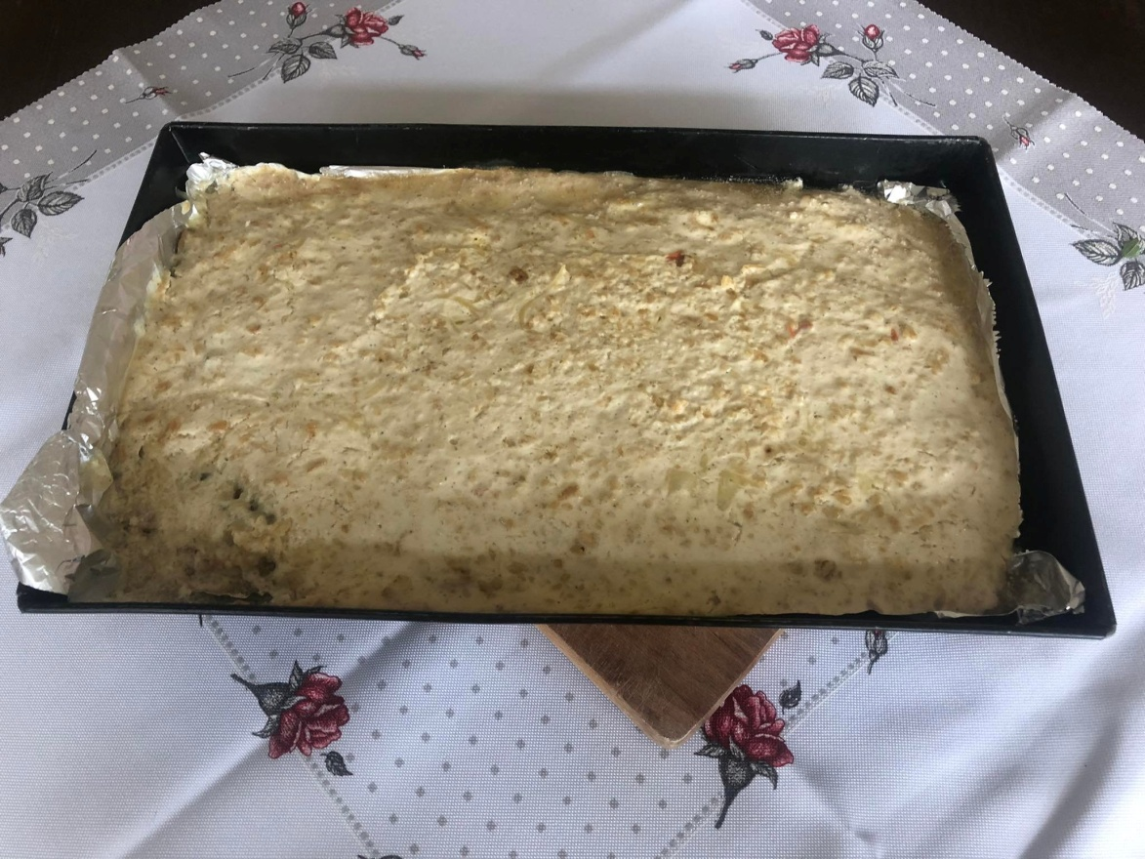

KURZE CYCKI (5 porcji)

5 pojedynczych piersi z kurczaka
0,5 kg pieczarek
2-3 cebulki
3 zupy cebulowe knorr
30 dag sera żółtego
600 ml śmietany 12 %
sól, pieprz biały

Piersi rozbić jak na kotlety i doprawić do smaku solą i pieprzem. Na blachę do pieczenia rozłożyć folię aluminiową i ułożyć na niej rozbite piersi z kurczaka. Na patelni podsmażyć pokrojone w kostkę cebulę i pieczarki, doprawić. Tak przygotowane wyłożyć na mięso. Zupę cebulową wymieszać ze śmietaną, polać mięso i pieczarki, posypać grubą warstwą sera. Wstawić do nagrzanego piekarnika i piec ok. 45 minut w 180 st. C.

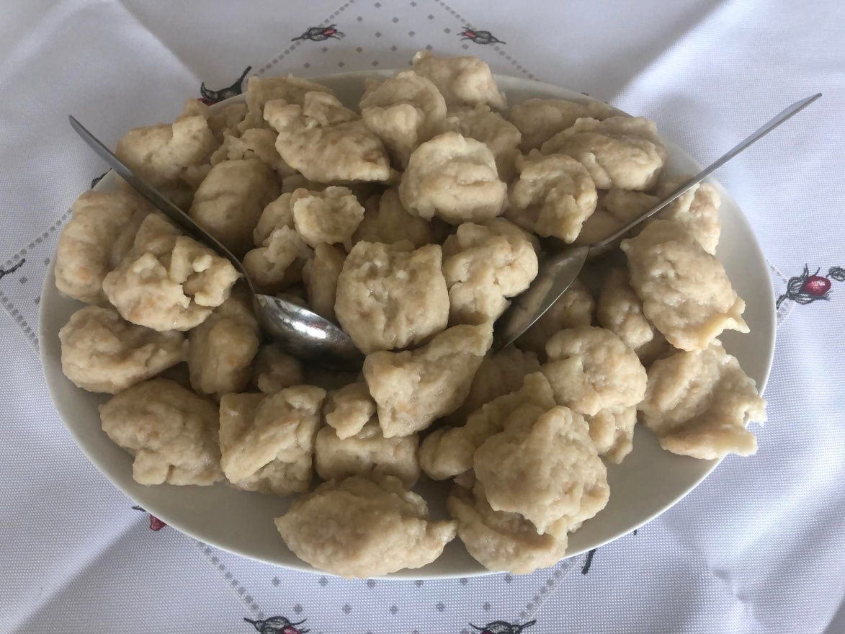

KLUSKI KŁADZIONE Z BUŁKĄ (5 porcji)

2 bułki pszenne
30 dag mąki pszennej
2 jaja
sól

Bułki namoczyć w wodzie lub mleku, wycisnąć (nie za mocno, rozdrobnić na papkę). Dodać sól, mąkę i jaja, tak, aby ciasto miało konsystencję klusek kładzionych. Zagotować wodę z solą, kłaść łyżką kluski. Gotować około 10 minut.

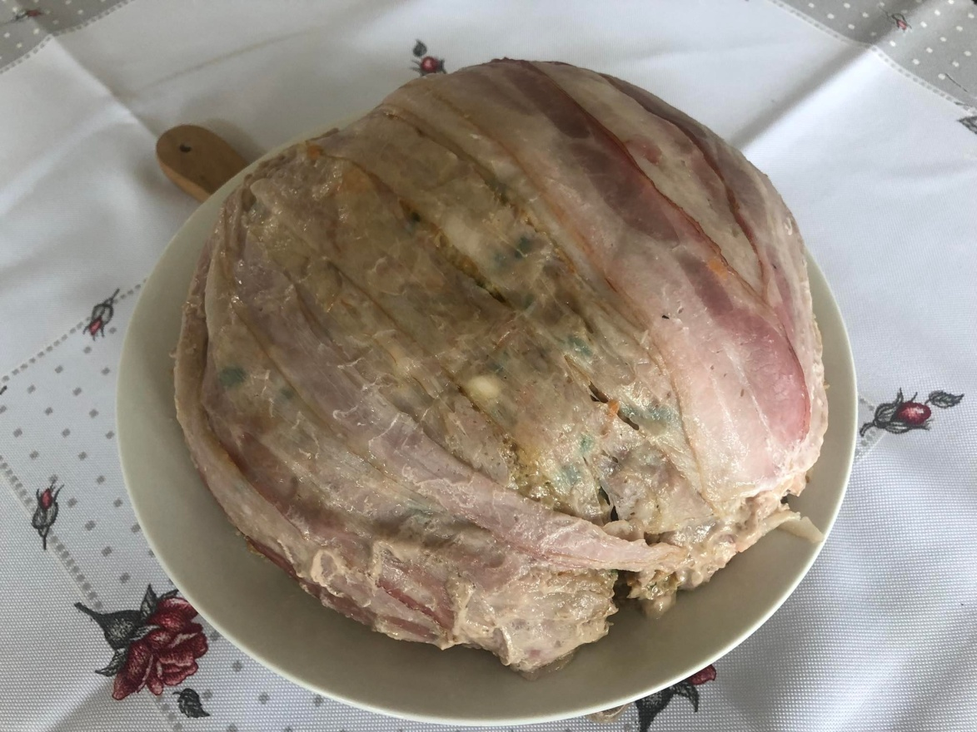

KOPUŁKA Z KALAFIORA

1 kalafior
0,5 kg mięsa mielonego
0,2 kg marchewki
0,1 kg pietruszki
0,1 kg selera
1 mały por
0,2 kg szynki w plastrach lub boczku
koperek
sól, pieprz

Kalafiora obgotować w wodzie osolonej, z dodatkiem odrobiny cukru przez około 10 minut. Mięso pomieszać z warzywami startymi na tarce jarzynowej, przyprawić. Kalafiora obłożyć masą na zewnątrz i wewnątrz. Całość owinąć plastrami szynki lub boczku, owinąć folią aluminiową i piec w piekarniku około 1 godzinę.

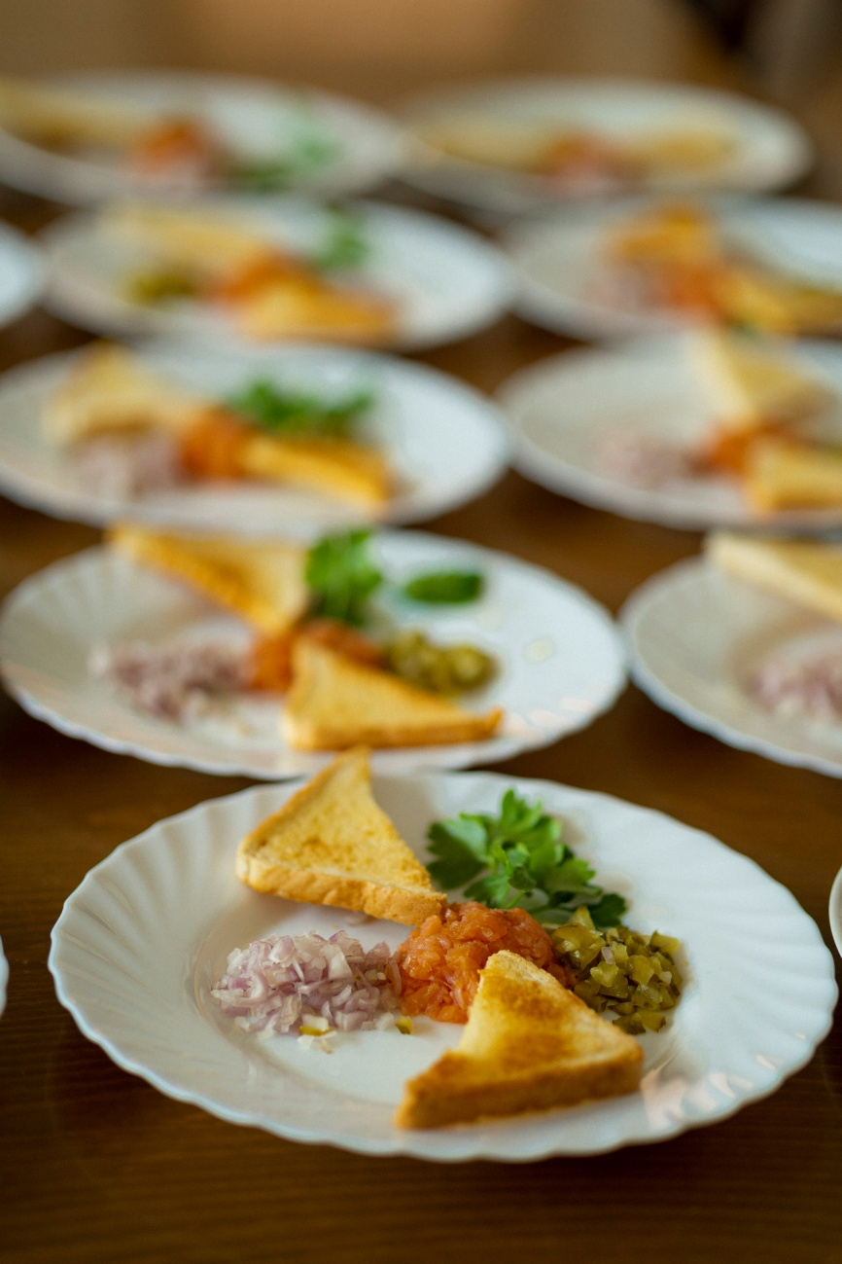

Foto: dwfilm Dawid Wojtyła

TATAR Z ŁOSOSIA (5 porcji)

100 g wędzonego łososia
50 g ogórków konserwowych
50 g cebuli szalotki
oliwa z oliwek
bagietka

Łososia drobno posiekać . Ogórki i cebulę pokroić w drobniutką kostkę. Do posiekanego łososia dolać odrobinę oliwy. Na talerzu rozłożyć łososia , dookoła rozsypać cebulkę i ogórki. Talerz udekorować wg uznania. Można podawać z grzanką z bagietki.

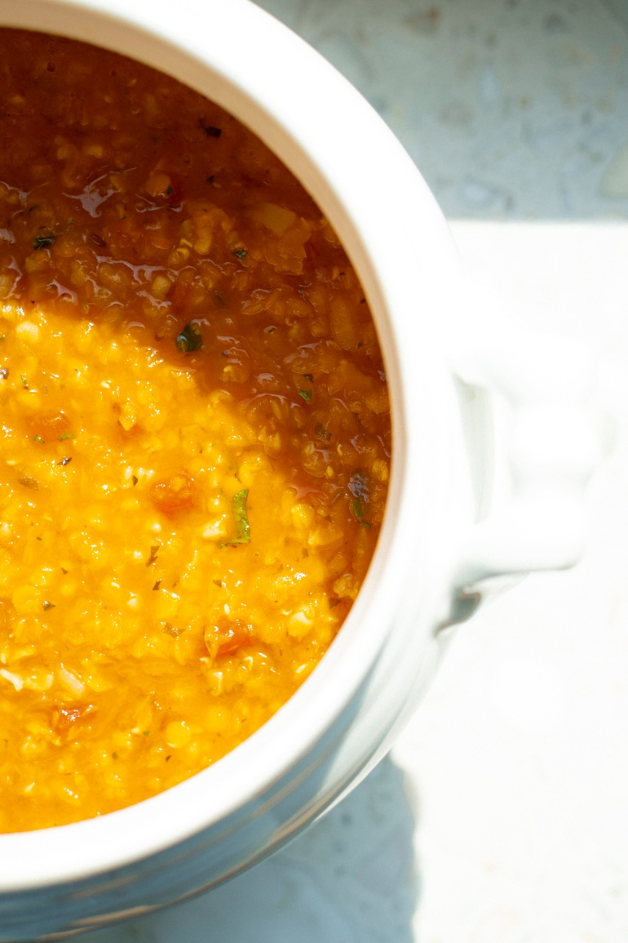

Foto: dwfilm Dawid Wojtyła

TURECKA ZUPA EZOGELIN (5 porcji)

2 szk. czerwonej soczewicy
1 szk. kaszy bulgur (można ją zastąpić kaszą kuskus)
puszka pomidorów krojonych lub około 5 świeżych, posiekanych
2-3 ząbki czosnku
3 cebule
2 łyżki koncentratu pomidorowego
płaska łyżeczka suszonej mięty
płaska łyżeczka mielonego kuminu (kmin rzymski, kmin indyjski)
suszona, mielona papryka chilli - w ilości odpowiadającej twoim upodobaniom
3 kostki rosołowe lub bulion
sól, cukier, oliwa, cytryna

W garnku rozgrzej kilka łyżek stołowych oliwy. Wrzuć posiekaną cebulę i zeszklij. Dodaj posiekany czosnek, kumin oraz miętę. Po kilku chwilach wsyp soczewicę i wszystko dokładnie wymieszaj. Podsmażaj całość często mieszając. Dodaj pomidory, wymieszaj i duś około 2 minut. Teraz wlej bulion. Dodaj koncentrat pomidorowy, sól, cukier i chilli. Zagotuj. Dosyp kaszę i gotuj, aż soczewica i kasza będą miękkie. Zupę podaje się na ciepło. Do dekoracji można użyć świeżych listków mięty. Warto do zupy dodać świeżo wyciśnięty sok z cytryny.

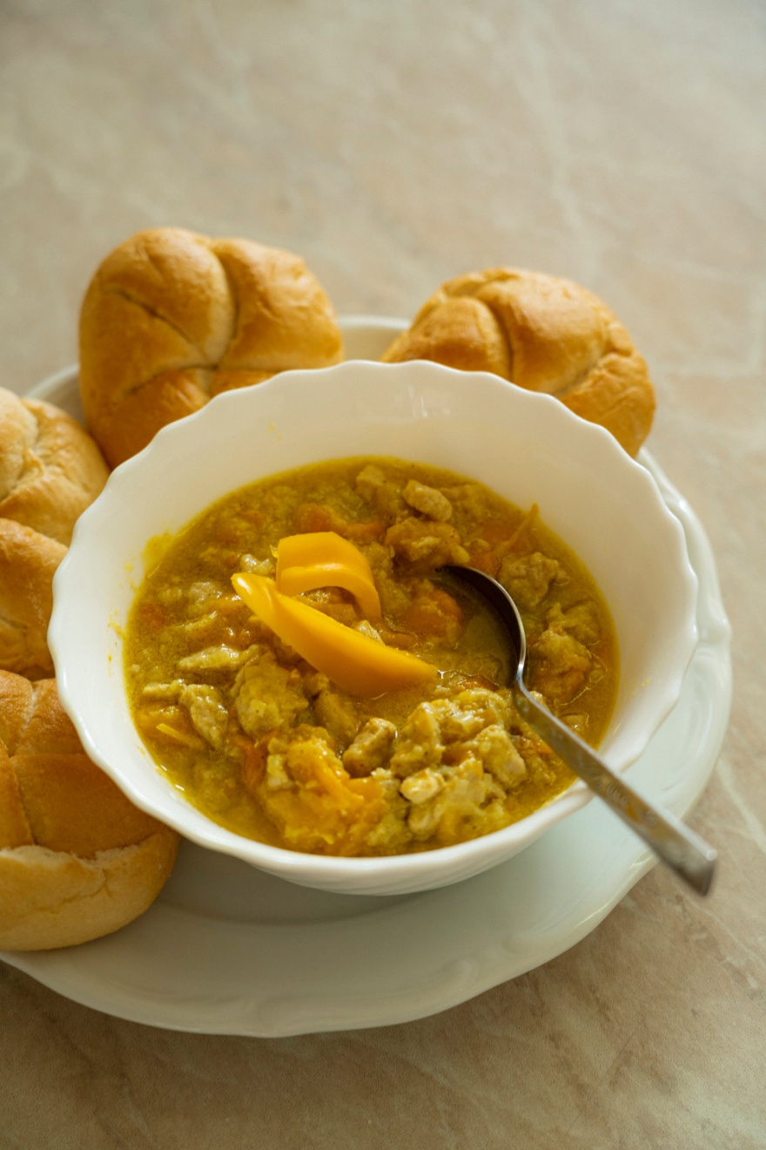

Foto: dwfilm Dawid Wojtyła
ŻÓŁTA RZEKA (5 porcji)

300 g schabu
100 g żółtej papryki
200 ml soku ananasowego
100 g białej części pora
curry, sól , pieprz biały
bułki kajzerki
30 ml oleju

Schab pokroić w drobną kosteczkę, oprószyć solą pieprzem. Przesmażyć na niewielkiej ilości tłuszczu. Paprykę żółtą pokroić w paseczki , białą część pora pokroić w półksiężyce i dodać do smażonego schabu. Gdy to wszystko się przesmaży, dodać sok ananasowy i curry. Dusić do miękkości mięsa i odparowania wody. Z bułki kajzerki przekrojonej wydrążyć miąższ. Potrawę podajemy w bułeczce.

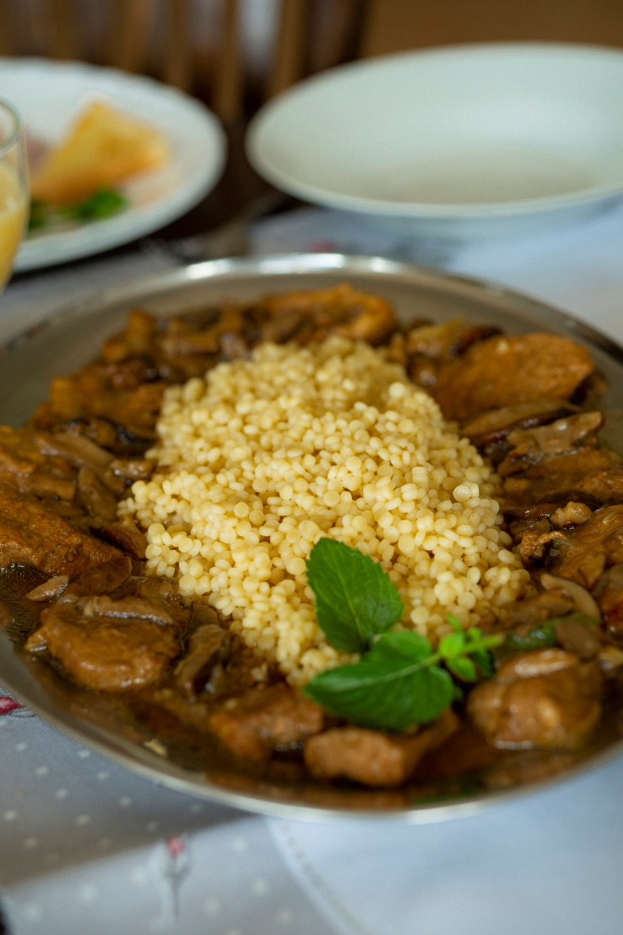

Foto: dwfilm Dawid Wojtyła

POLĘDWICA Z GRZYBAMI (5 porcji)

600 g polędwicy wieprzowej
50 g mąki pszennej
50 g oleju
Sól, pieprz, papryka słodka
300 g borowików lub podgrzybków
50 g cebuli
100 g kwaśnej śmietany
kasza kuskus

Polędwice umyć, pokroić w plastry grubości 5 cm, leciutko rozbić, oprószyć solą, mąką i papryką. Przesmażyć na niewielkiej ilości oleju z obu stron. Grzyby pokroić i przesmażyć wraz z cebulką pokrojoną w kostkę. Do mięsa, które się dusi dodać grzybki i wszystko razem albo zapiec w piekarniku albo dusić na wolnym ogniu do miękkości mięsa. W razie potrzeby można sos delikatnie zagęścić. Na koniec dodajemy łyżkę śmietany. Podajemy z ryżem lub kaszą kuskus. Po wyporcjowaniu na mięsko w sosie można dać kleks śmietany kwaśnej i udekorować zieleniną.

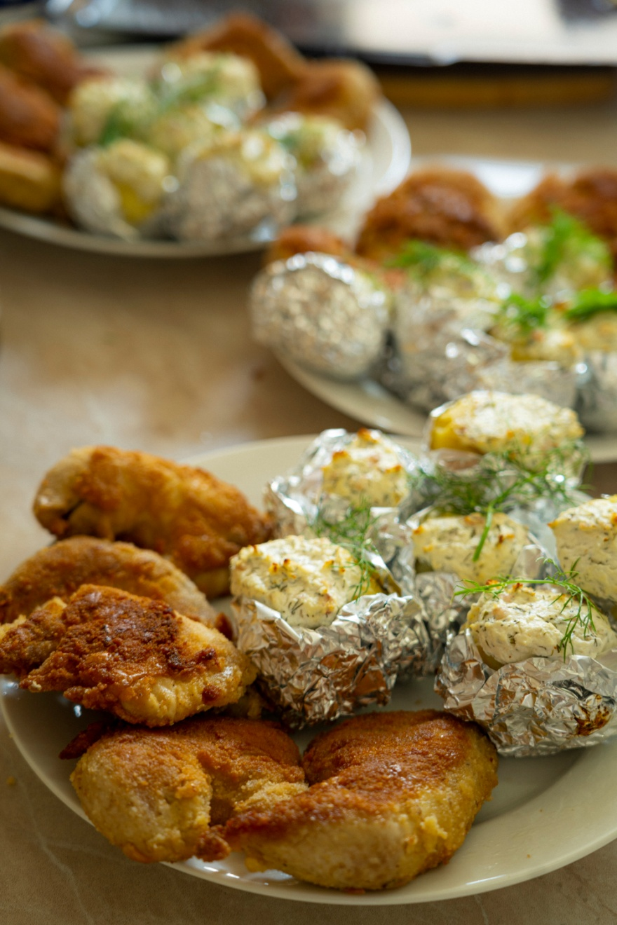

Foto: dwfilm Dawid Wojtyła

UDKA PO WIEDEŃSKU (5 porcji)

5 udek z kurczaka
marchew, pietruszka, seler, por po 1 szt.
3 jaja
150 g bułki tartej
100 ml oleju
czosnek
sól, pieprz, papryka słodka

Udka z kurczaka umyć ugotować wraz z marchewką pietruszką selerem i porą. Gdy udka będą miękkie, wyciągnąć z wywaru, od razu wyciągnąć z udka kość znajdująca się na pałce. Ugotowane udka natrzeć lekko solą, pieprzem, papryką oraz rozdrobnionym czosnkiem. Panierować w jajku i bułce tartej. Smażyć na rozgrzanym oleju z obu stron tak jak kotlet schabowy.

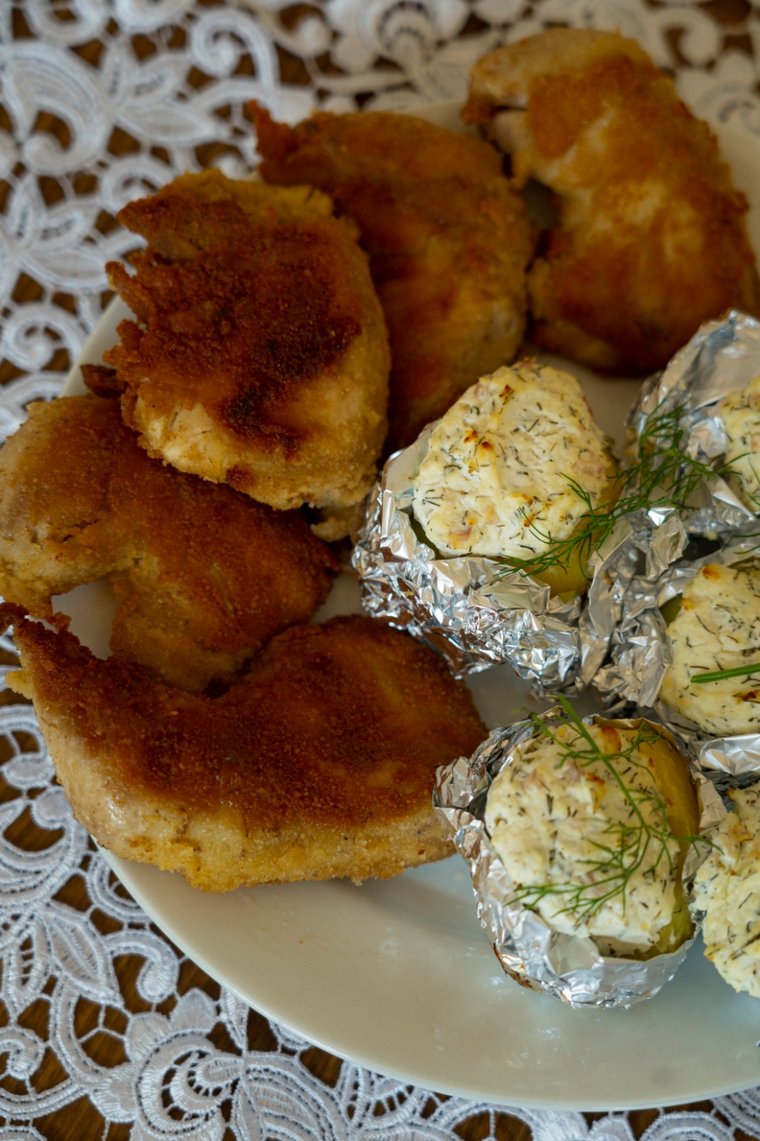

Foto: dwfilm Dawid Wojtyła

ZIEMNIAKI Z TWAROGIEM (5 porcji)

5 ziemniaków jednakowej wielkości
150 g twarogu
koperek
100 g jogurtu
sól, pieprz

Ziemniaki obieramy kroimy na połówki i gotujemy w osolone wodzie. Twaróg mieszamy z jogurtem i posiekanym szczypiorkiem z cebulką, doprawiamy solą, pieprzem i koperkiem. Na ugotowanych lekko wystudzonych ziemniakach układamy twaróg. Owijamy ziemniaka folią, zostawiając odkrytą część z serem. Zapiekamy w piekarniku ok. 15 min. w temp. 180 st.C.

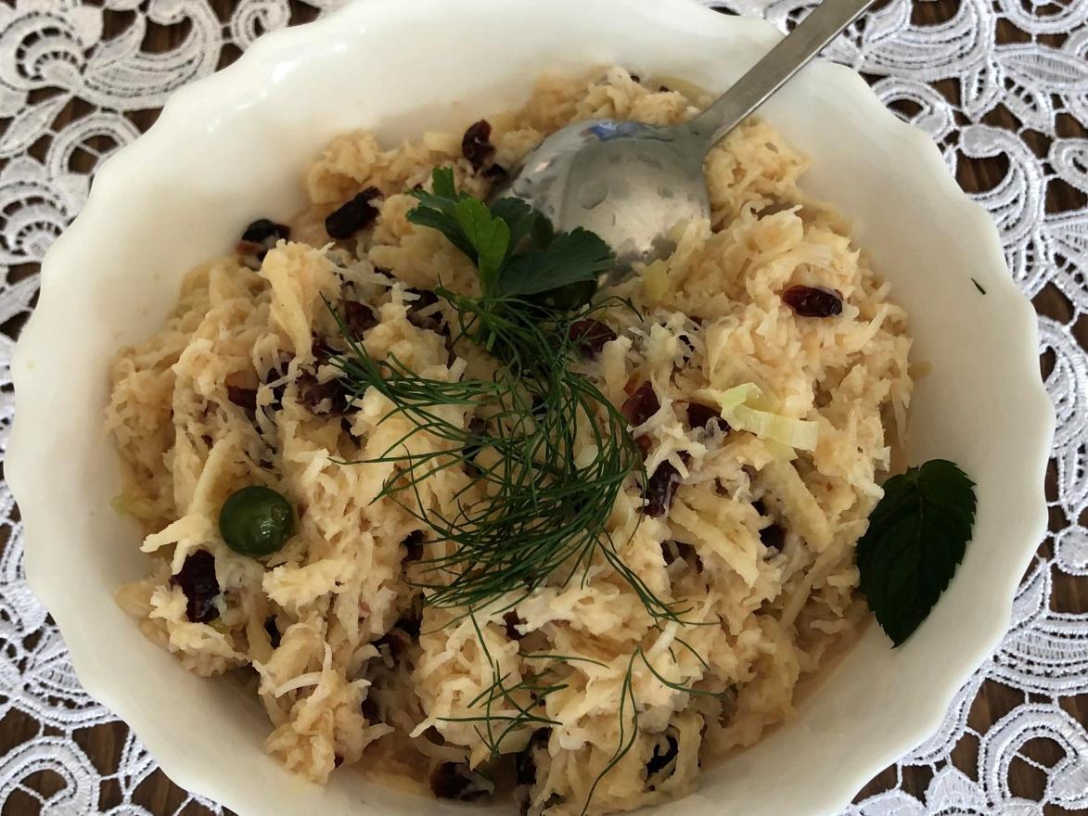

SURÓWKA Z SELERA Z ŻURAWINĄ (5 porcji)

1 seler korzeniowy
1 jabłko (najlepiej odmiany Champion, bo długo nie ciemnieje)
sok z całej cytryny
3 łyżki drobno pokrojonego pora (biała i jasnozielona część)
2-3 łyżki gęstej śmietany albo zamiennie majonez
3-4 łyżki suszonej żurawiny (takiej jakby kandyzowane)
sól, cukier do smaku

Cytrynę szorujemy, parzymy, wyciskamy sok. Selera oczyszczamy, obieramy, ścieramy na drobnych oczkach tarki jarzynowej i od razu polewamy sokiem z cytryny, mieszamy. Jabłko obieramy i ścieramy na tarce o grubych otworach, dodajemy do selera. Pora przekładamy na sitko, przelewamy wrzątkiem, dokładnie osączamy, łączymy z selerem i jabłkami. Przyprawiamy odrobiną soli i cukru, mieszamy ze śmietaną albo majonezem. Żurawinę siekamy, 2/3 dodajemy do surówki, łączymy z pozostałymi składnikami i odstawiamy na ok. 30 min. do lodówki. Podajemy posypaną resztą żurawiny, do dań obiadowych albo jako przekąskę.

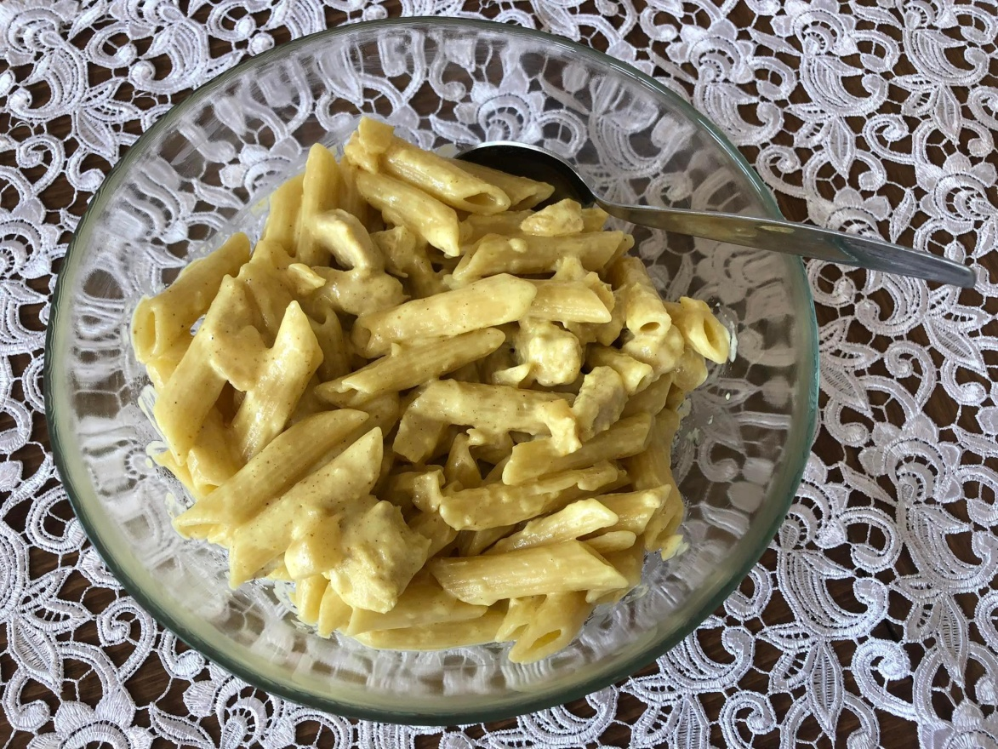

MOZARRELLA TOP (5 porcji)

1 szt. makaron penne
3 szt. piersi z kurczaka
1 szt. ananas w puszce
3 szt. mozzarella w kulce
3 szt. śmietany 30 %
sól, pieprz, curry

Ugotować makaron al dente. Pierś pokroić w kostkę, przesmażyć na niewielkiej ilości oleju, dodać śmietanę, ananasa pokrojonego w kostkę, mozzarellę oraz curry, sól i biały pieprz. Doprowadzić do zagotowania. Po zagotowaniu połączyć z ugotowanym makaronem.

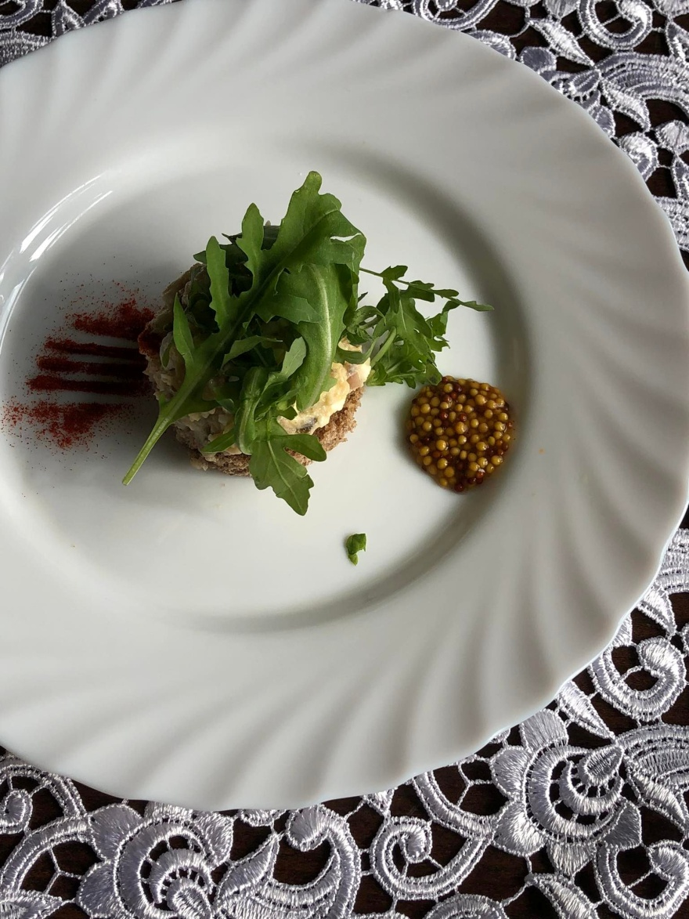

HEKELE - SAŁATKA ŚLEDZIOWA

3 solone płaty śledziowe
1 ugotowane jajko
2 średnie ogórki kiszone
2 łyżeczki musztardy francuskiej
2 łyżeczki musztardy miodowej
1 cienka dymka ze szczypiorkiem
kilka gałązek koperku
pieprz czarny mielony

Płaty śledziowe lekko wymoczyć, następnie osuszyć ręcznikiem papierowym. Śledzie, jajko i ogórki kiszone pokroić w niewielką kostkę. Szczypiorek i koperek drobno posiekać. Składniki sałatki wymieszać z musztardą i przyprawić do smaku pieprzem. Sałatkę wstawić na godzinę do lodówki.

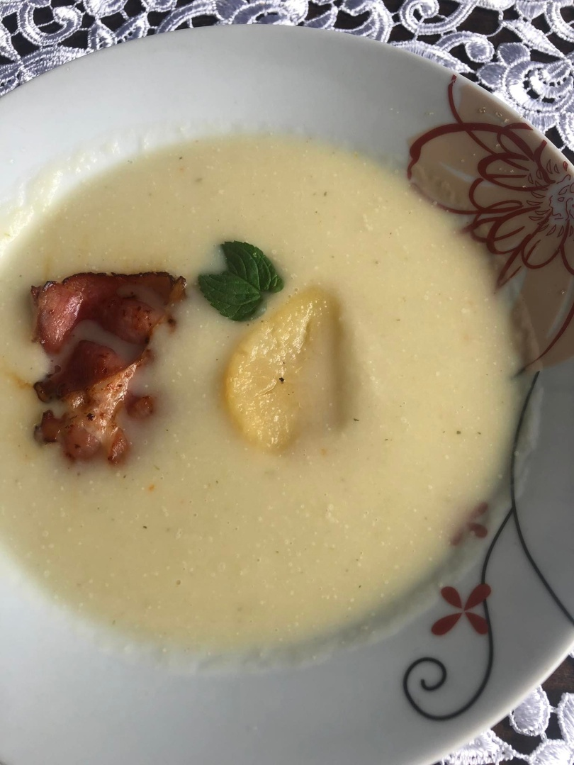

ZUPA KREM Z BIAŁYCH WARZYW -
5 porcji

450 g kalafiora
biała cześć sporego pora - około 200 g
6 średnich ziemniaków - około 500 g
1/4 korzenia selera - około 180 g
2 korzenie pietruszki - około 250 g
4 ząbki czosnku - około 20 g
3 szklanki wody lub bulionu - 750 ml
200 g serka mascarpone, śmietany lub mleka
2 łyżki masła klarowanego
4 łyżki oliwy
4 łyżki soku z cytryny
przyprawy: 2 płaskie łyżeczki soli; po pół płaskiej łyżeczki pieprzu, gałki muszkatołowej i imbiru; szczypta kminu rzymskiego

W garnku roztopić dwie łyżki masła, najlepiej klarowanego. Wlać cztery łyżki delikatnej oliwy z oliwek (może być również olej z pestek winogron lub olej ryżowy, czy też inny olej do smażenia). Do garnka dodać obrany i posiekany biały kawałek pora oraz obraną i poszatkowaną cebulę i podsmażaj je przez dziesięć minut na średniej mocy palnika. Garnka nie przykrywamy przykrywką, a całość mieszamy. Po dziesięciu minutach dodajemy obrane i pokrojone w plasterki cztery ząbki czosnku. Całość zamieszać i podsmażyć jeszcze pięć minut. Po tym czasie do garnka wlać trzy szklanki wody lub też domowego bulionu warzywnego Dodać też obrane pokrojone w kostkę: ziemniaki, kawałek selera i dwie pietruszki oraz przyprawy: dwie płaskie łyżeczki soli; po pół płaskiej łyżeczki pieprzu, gałki muszkatołowej i imbiru; szczypta kminu rzymskiego. Garnek przykryj przykrywką. Doprowadzić zupę do wrzenia, a następnie zmniejszyć moc palnika do takiej, by zupa lekko mrugała. Gotować przez 10 minut. Po tym czasie dodaj do zupy różyczki kalafiora i gotuj zupę przez ostatnie 10-15 minut, do miękkości kalafiora. Przed samym wyłączeniem zupy wlej jeszcze cztery łyżki soku z cytryny (lub mniej jeśli wolisz delikatniejszą zupę) i dodaj 200 g serka mascarpone. Zamiast mascarpone możesz też wlać mleko lub śmietankę kremówkę 30 %.

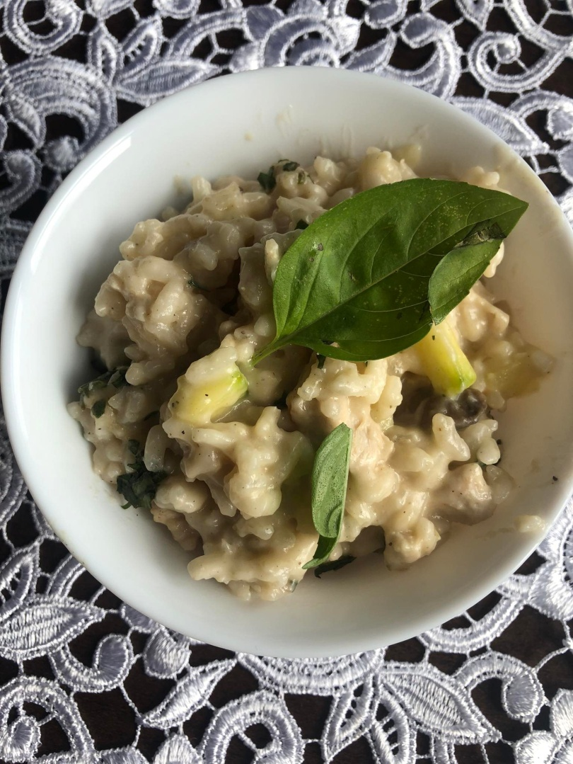

RISOTTO Z KURCZAKIEM
I WARZYWAMI

1 cebula
1 ząbek czosnku
1 pojedynczy filet z kurczaka
1/3 szklanki ryżu do risotto (arborio)
1/4 szklanki białego wina
1 czerwona papryka
200 g cukinii
przyprawy: po 1/3 łyżeczki: kurkumy, oregano, tymianku, papryki ostrej lub słodkiej
ok. 500 ml bulionu drobiowego
1/3 szklanki tartego parmezanu
ok. 50 g gorgonzoli (opcjonalnie, ale warto dodać)
1 łyżka posiekanej natki lub garść pokrojonej rukoli
masło, oliwa extra vergine

W garnku na 1 łyżce oliwy zeszklić pokrojoną w kosteczkę cebulę oraz starty na tarce czosnek. Przesunąć je na bok garnka, a w wolne miejsce włożyć 1 łyżkę masła oraz pokrojonego w kosteczkę kurczaka, doprawić go solą oraz pieprzem i obsmażać przez około 3 minuty co chwilę mieszając. Dodać ryż i dokładnie go obsmażyć. Wlać wino i gotować przez kilkanaście sekund, aż odparuje. Następnie dodać pokrojoną w kosteczkę paprykę i cukinię, smażyć razem przez około minutę. W międzyczasie dodać wszystkie przyprawy. Wlewać po około pół szklanki gorącego bulionu i gotować bez przykrycia od czasu do czasu mieszając przez około 15 minut. Dodać kolejną porcję bulionu, gdy poprzednia będzie wchłonięta przez ryż. Na koniec ryż ma być ugotowany al dente. Odstawić z ognia, dodać posiekaną natkę lub pokrojoną na kawałki rukolę, 2/3 ilości tartego parmezanu, 2 łyżki masła oraz pokrojoną na kawałki gorgonzolę, jeśli jej używamy, wymieszać. Wyłożyć na talerze, posypać resztą sera.

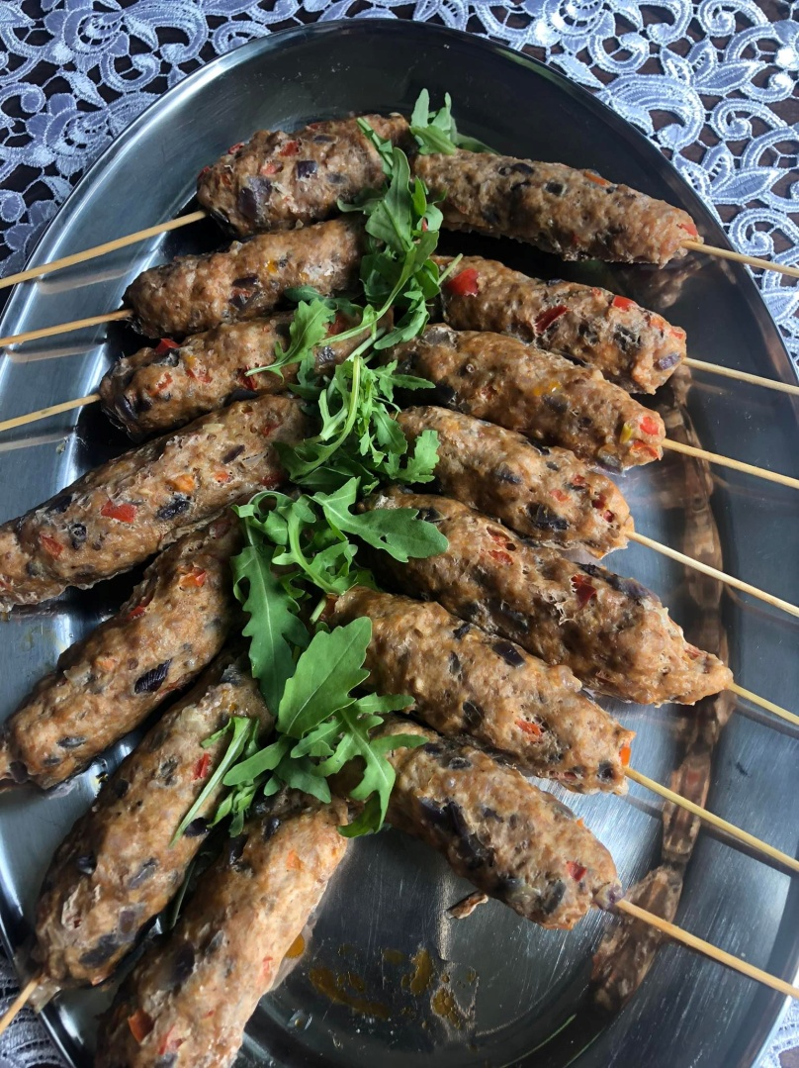
SZASZŁYKI BAŁKAŃSKIE CEVAPCICI – KEBABCZETA

Składniki:
500g mielonej baraniny (w zastępstwie może być wieprzowo-wołowe)
100g boczku wędzonego
1 cebula czerwona
1/4 czerwonej papryki
1 ząbek czosnku
1 łyżeczka kminku (mielony lub w ziarenkach)
1 łyżka oliwy
1 łyżka sosu sojowego
1 łyżka posiekanej natki pietruszki
1 łyżka posiekanej świeżej kolendry (lub 1 łyżeczka suszonej)
1,5 łyżeczki słodkiej papryki
szczypta chili
sól, pieprz

Boczek pokroić w drobną kosteczkę podobnie jak cebulę i paprykę. Czosnek przecisnąć przez praskę. Wszystkie składniki i przyprawy wymieszać bardzo dokładnie. Wstawić do lodówki najlepiej na całą noc. Następnego dnia z masy mięsnej formować podłużne wałeczki, które nabijać na patyczki szaszłykowe Gotowe kebabczety smażyć na grillu. Z powodzeniem możemy je także przygotować na patelni grillowej z minimalną ilością tłuszczu. Podawać z ulubionymi dodatkami. Świetnie komponują się z sosem czosnkowym.

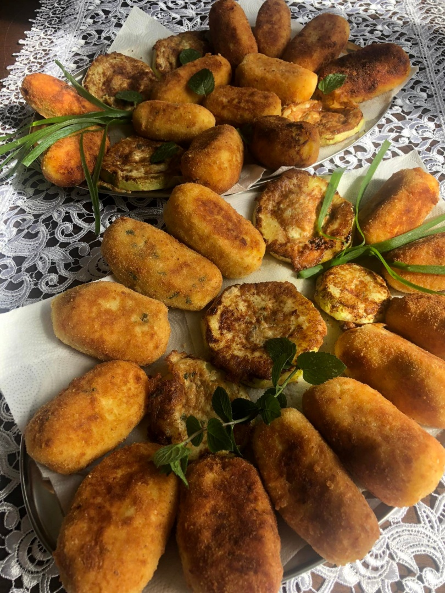

KROKIETY ZIEMNIACZANE
Z PIECZARKAMI

1 kg ziemniaków
natka pietruszki
4 jajka
tłuszcz
100 g pieczarek
200 g mąki do masy
2 łyżki mąki do posypania
3 łyżki bułki tartej
sól ,pieprz
2 łyżki tłuszczu (do pieczarek)

Ziemniaki gotujemy, a potem przeciskamy przez praskę i czekamy aż przestygną. Pieczarki oczyścić, drobno pokroić i usmażyć. Od razu dać do ziemniaków. Dajemy też posiekaną natkę, 2 jajka oraz mąkę i doprawiamy. Z tej masy formujemy kulki wielkości orzecha włoskiego, obtaczamy w mące, panierujemy w rozmąconych 2 jajkach, a na końcu w bułce tartej. Smażymy partiami ze wszystkich stron na ładny złoty kolor.

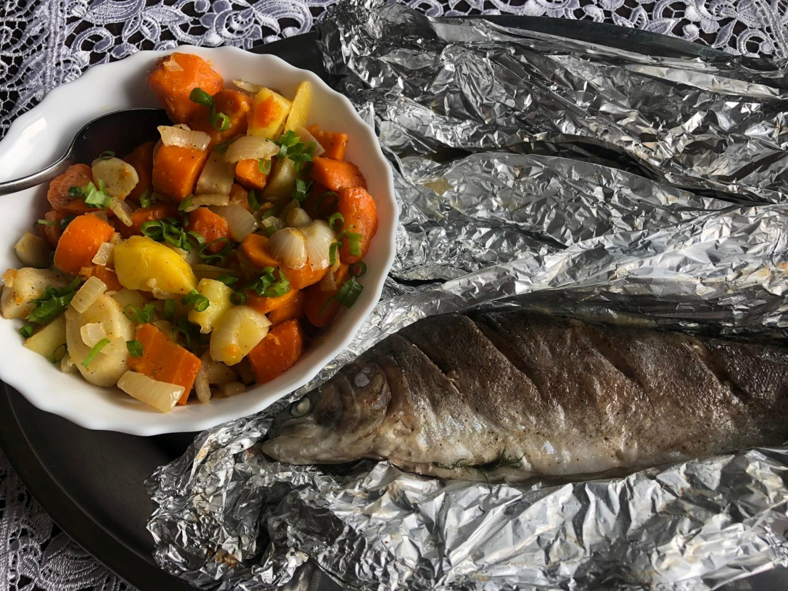

PSTRĄGI PIECZONE Z WARZYWAMI

1/2 kg ziemniaków
1 marchewka
1 korzeń pietruszki
1 główka czosnku
1 cebula
1/4 oliwy z oliwek
pieprz czarny, sól, papryka słodka
PSTRĄGI:
2 całe pstrągi
1 cytryna 1/2 sok, a druga połówka w plasterki
4 ząbki czosnku
1 pęczek natki pietruszki
40 g masła
sól, pieprz czarny

Świeże pstrągi oczyścić z łusek i umyć. Ostrym nożem zrobić nacięcia z dwóch stron i w tych miejscach wcisnąć lekko rozgniecione ząbki czosnku. Przełożyć ryby na folię aluminiową i oprószyć z każdej strony solą i pieprzem. Pół cytryny pokroić w plasterki i włożyć do ryby. Na wierzch położyć kawałki masła i gałązki natki pietruszki. Skropić całość sokiem wyciśniętym z połowy cytryny i zawinąć ryby w folię aluminiową. Ziemniaki, marchewkę i pietruszkę obrać i pokroić w małe, ale jednakowej wielkości kostki. Cebulę posiekać w piórka, a ząbki czosnku obrać z łupinek i lekko zgnieść płaską stroną noża. Wszystkie warzywa przełożyć na blachę z wyłożonym papierem do pieczenia. Oprószyć przyprawami i skropić oliwą. Wymieszać i między warzywami włożyć zawinięte pstrągi. Wstawić do piekarnika nagrzanego do 180*C i piec przez ok 40 min. Warzywa co jakiś czas należy przemieszać. Podawać gorące.

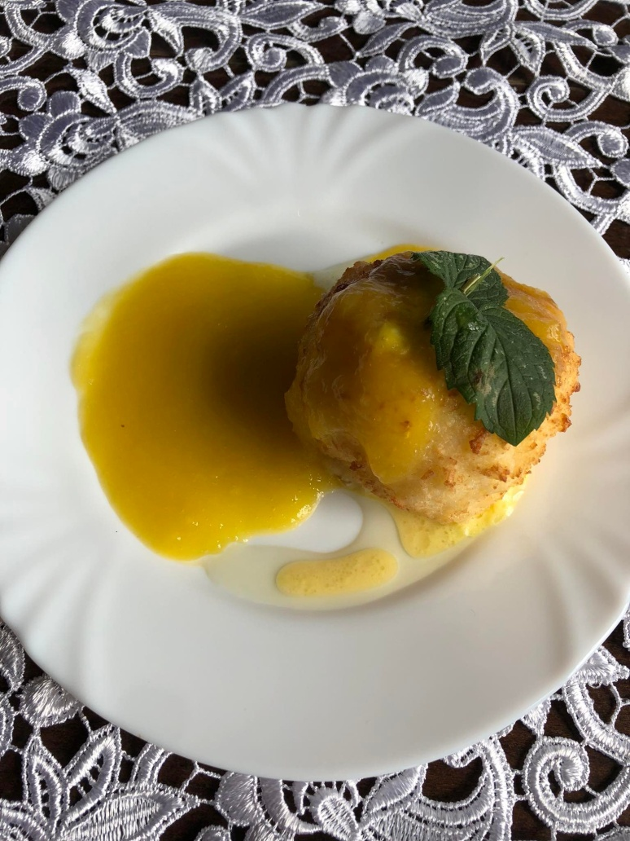

LODY SMAŻONE Z SOSEM WIŚNIOWO-IMBIROWYM
0,5 l lodów waniliowych
2 jajka „L”
50 g cukru kryształu
100 g orzechów laskowych
100 g wiórków kokosowych
1 l oleju rzepakowego do smażenia
kilka liści mięty

SOS
500 g wiśni z kompotu
100 g świeżych malin
100 ml czerwonego wytrawnego wina
świeży imbir do smaku
100 g cukru

Za pomocą gałkownicy formujemy z lodów kule o średnicy ok. 4-5 cm. Kulki mocno ściskamy w rękach. Kulki lodów układamy na blaszce posypanej wiórkami kokosowymi. Blaszkę z kulkami lodów wstawiamy do zamrażarki na mniej więcej 1,5-2 godziny. Białka z cukrem ubijamy na sztywną pianę. Do ubitych białek dodajemy żółtka, mieszamy. Wiórki kokosowe wrzucamy do miski i łączymy je z posiekanymi orzechami laskowymi. Zamarznięte lody obtaczamy w przygotowanej pianie z białek i żółtek, następnie obsypujemy je mieszanką wiórków kokosowych i orzechów, mocno ściskając w dłoniach. Lody układamy z powrotem na blaszce, która wstawiamy ponownie do zamrażalnika na 30-40 minut. Ponownie obtaczamy lody w białku i we wiórkach (lody powinny być dwukrotnie obtoczone w orzechach i wiórkach). Tak przygotowane lody wstawiamy jeszcze raz do zamrażalnika mniej więcej na 1,5-2 godziny. Do małego garnka wlewamy olej i mocno podgrzewamy (temperatura ok. 180°C). Do tak nagrzanego oleju wrzucamy pojedynczo mocno zmrożone lody. Smażymy ok. 30-40 sekund do momentu uzyskania złotego koloru orzechów. Tak przygotowane lody szybko wyciągamy na papierowy ręcznik, a następnie przekładamy do wcześniej przygotowanej miseczki z sosem wiśniowo-imbirowym. Deser należy przygotowywać tuż przed podaniem. Lody dekorujemy liśćmi mięty.

SOS
Wiśnie i maliny podgrzewamy z cukrem i winem w rondlu lub na patelni. Gotujemy na małym ogniu do momentu odparowania płynu. Na samym końcu do wiśni i malin dodajemy odrobinę startego na tarce imbiru.

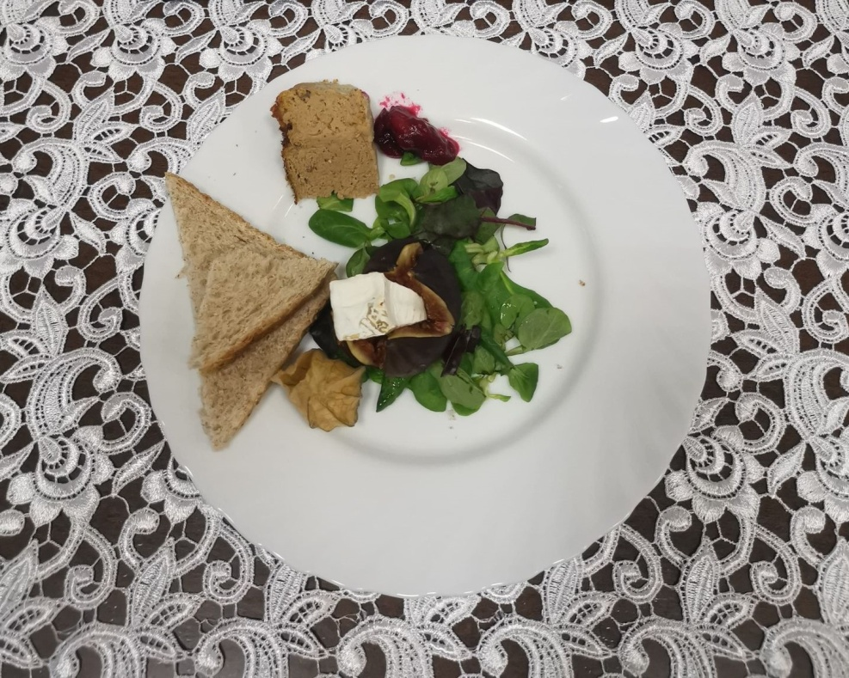

FIGI ZAPIEKANE Z SEREM CAMEMBERT I ORZECHAMI

12 dojrzałych fig
50 g orzechów włoskich
2 serki camembert
4 gałązki tymianku
4 łyżki jasnego miodu
sól, ocet balsamiczny

Figi myjemy i osuszamy, nacinamy w krzyż. Piekarnik nagrzewamy do 200°C. Blachę wykładamy papierem do pieczenia. Ser tniemy na cienkie, podłużne plasterki. Orzechy rozdrabniamy. W każdej fidze umieszczamy 2 plasterki sera, nadziewamy orzechami i tymiankiem Wykładamy na blachę, polewamy miodem i dodajemy odrobinę soli. Pieczemy przez 20 minut, podajemy skropione octem balsamicznym z ciepłym pieczywem.

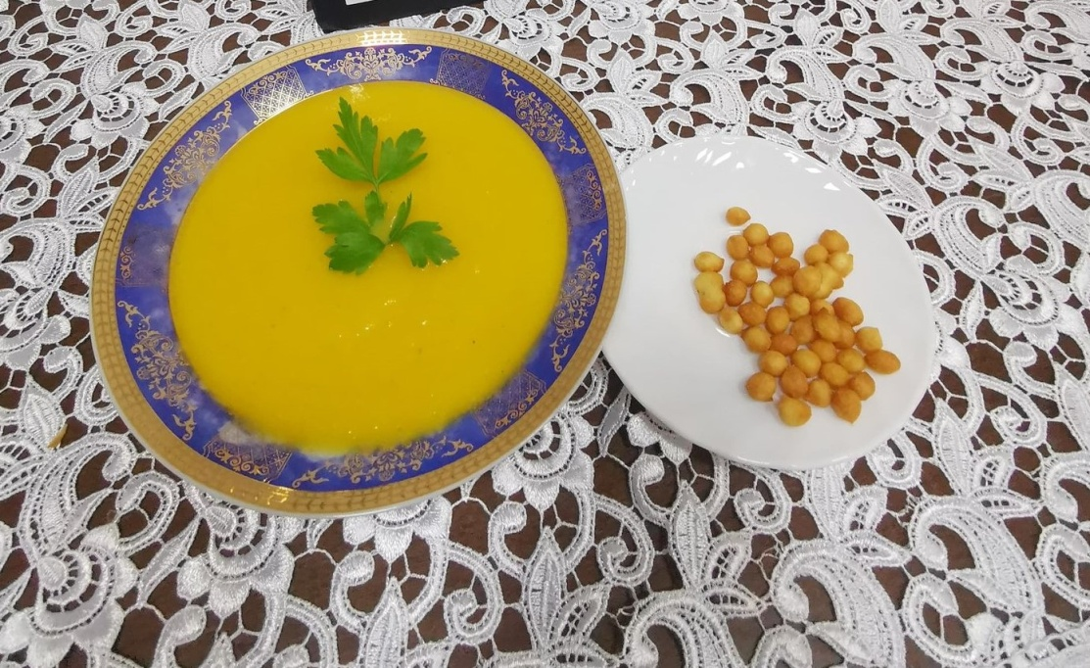

ZUPA- KREM Z DYNI- 5 porcji

1 mała dynia Hokkaido (do 1 kg)
2 ziemniaki
2 marchewki
1 litr bulionu (wcześniej ugotowanego, ewentualnie z kostki rosołowej)
1 mała cebula
sok z połowy cytryny
½ łyżeczki zmielonego imbiru w proszku (lub świeżego, tylko to już do smaku, bo świeży imbir jest bardziej intensywny)
sól, pieprz, gałka muszkatołowa, cukier
trochę słodkiej śmietany 30- 36% (dodaję ok. 100ml)

Dynię umyć, przekroić na pół, oczyścić z pestek i włókien. Następnie pokroić w kostkę razem ze skórką. Ziemniaki i marchewki umyć, obrać i pokroić w kostkę. Cebulę obrać i pokroić w kostkę. Dynię, ziemniaki, marchewki i cebulę przełożyć do garnka. Zalać bulionem i zagotować. Następnie zmniejszyć moc palnika i gotować pod przykryciem (zostawiając małą szczelinę), aż do miękkości warzyw. Zupę zmiksować np. blenderem na krem. Doprawić sokiem z cytryny, imbirem, solą, pieprzem, gałką muszkatołową i szczyptą cukru. Dodać śmietanę. Można ją dodać podczas miksowania lub dolać do zupy rozlanej na talerzach.

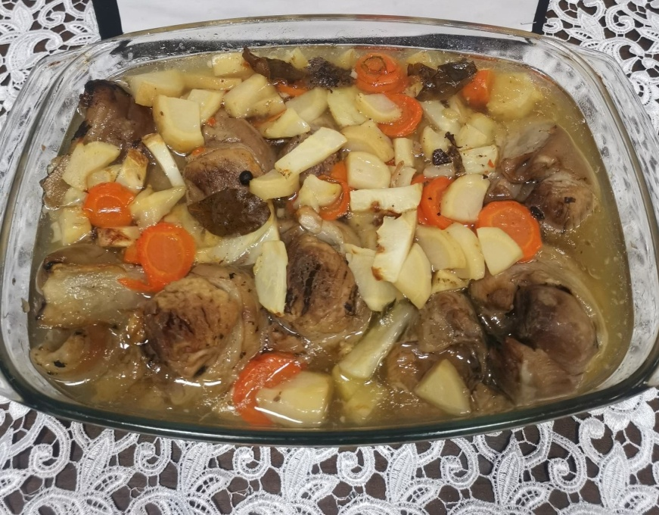

GOLONKA W PIWIE Z WARZYWAMI

2 golonki tylne lub 3 przednie - 2700 g
2 średnie marchewki - 200 g
1 korzeń pietruszki - 150 g
kawałek korzenia selera - 150 g
pół pora lub średnia cebula
4 ząbki czosnku
woda - około 5 szklanek
przyprawy i zioła: 2 liście laurowe, 4 ziarna ziela angielskiego, po łyżeczce soli i ziaren pieprzu
Składniki do pieczenia:
golonki wyjęte z wywaru
łyżka płynnego miodu
łyżka musztardy
1 szklanka ciemnego piwa
1 szklanka wywaru z gotowania golonek
przyprawy i zioła: łyżeczka słodkiej papryki, pół łyżeczki soli, szczypta kminku
i tymianku
3 ząbki czosnku

W garnku o pojemności około pięciu litrów umieść golonki oraz przygotowane warzywa. Dodaj liście laurowe, ziele angielskie, sól i pieprz. Na koniec wlej wodę tak, aby przykryć wodą golonki. Garnek przykryj przykrywką i zagotuj. Zmniejsz moc palnika i gotuj golonki przed pełne dwie godziny. Po tym czasie wyjmij z garnka golonki i odłóż na półmisek, by przestygły. Odlej jedną szklankę wywaru. Użyjesz go do pieczenia golonek w piekarniku. Przed umieszczeniem golonek w piekarniku, należy je jeszcze obłożyć marynatą. W jednej miseczce umieść wszystkie składniki marynaty: miód, musztardę, czosnek przeciśnięty przez praskę, słodką paprykę, sól, kminek i tymianek. Wszystkie składniki marynaty wymieszaj dokładnie. Golonki obłóż marynatą i umieść w naczyniu żaroodpornym. Odstaw je na minimum trzydzieści minut, a najlepiej na godzinę. Naczynie żaroodporne przykryj przykrywką i umieść w zimnym piekarniku. Wybierz o stopnień niższą półkę niż środkowa. Piekarnik ustaw na 200 stopni z pieczeniem góra/dół. Czas pieczenia odliczasz od momentu nagrzania się piekarnika. Po godzinie pieczenia zdejmij pokrywę naczynia do zapiekania. Golonki piecz tak ostatnie 20 minut. Co kilka minut polewaj je wywarem z dna naczynia.

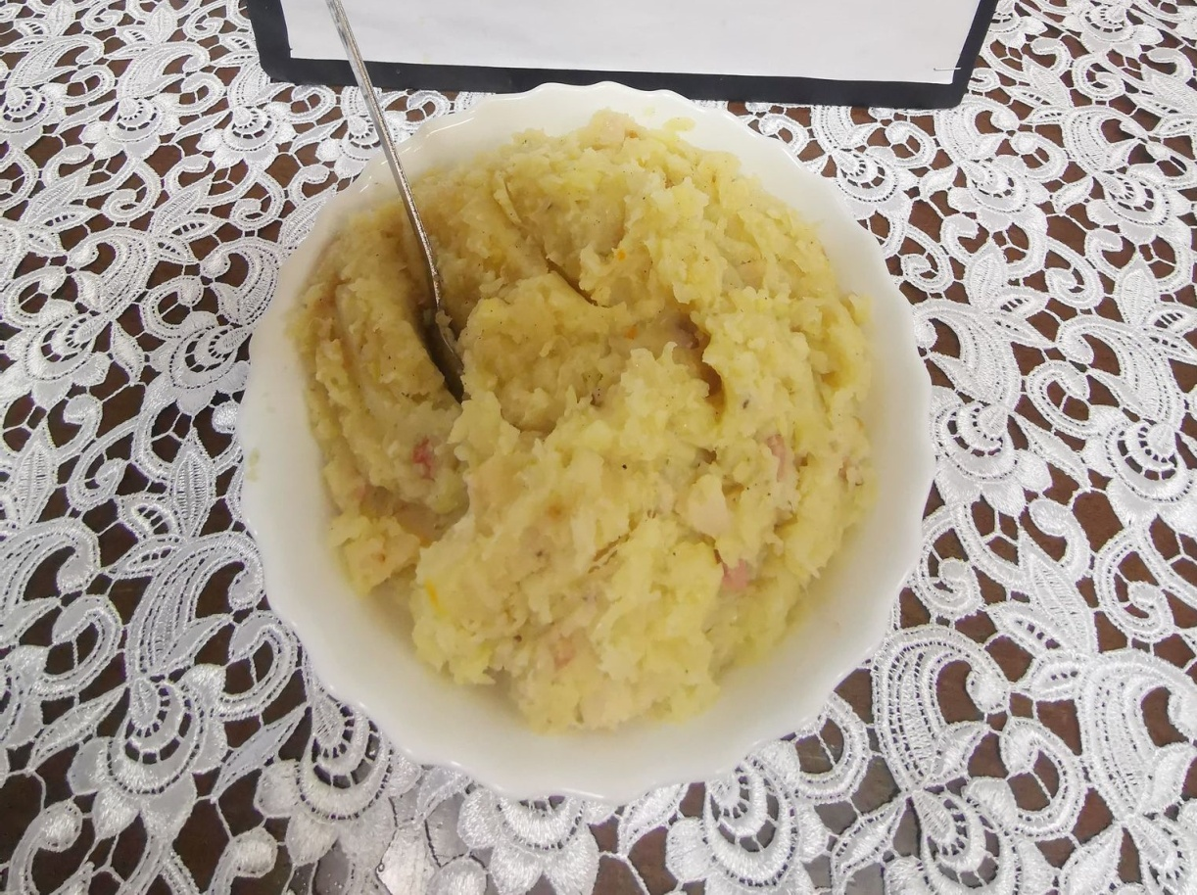

PANSZKRAUT

1 kg ziemniaków
60 dag kapusty kwaszonej (może być więcej)
20 dag boczku wędzonego
1 cebula pokrojona w kosteczkę
1 liść laurowy
2 ziela angielskie
pieprz, sól, maggi

Ziemniaki obrać, ugotować w osolonej wodzie. W osobnym garnku ugotować posiekaną kiszoną kapustę z liściem laurowym i zielem angielskim. Kroimy boczek w kostkę i wysmażamy na skwarki, dodając pokrojoną cebulę. Odcedzić kapustę i ziemniaki. Ziemniaki ugnieść i dodać do nich kapustę oraz boczek z cebulką. Doprawić pieprzem i paroma kropelkami maggi ,wymieszać.

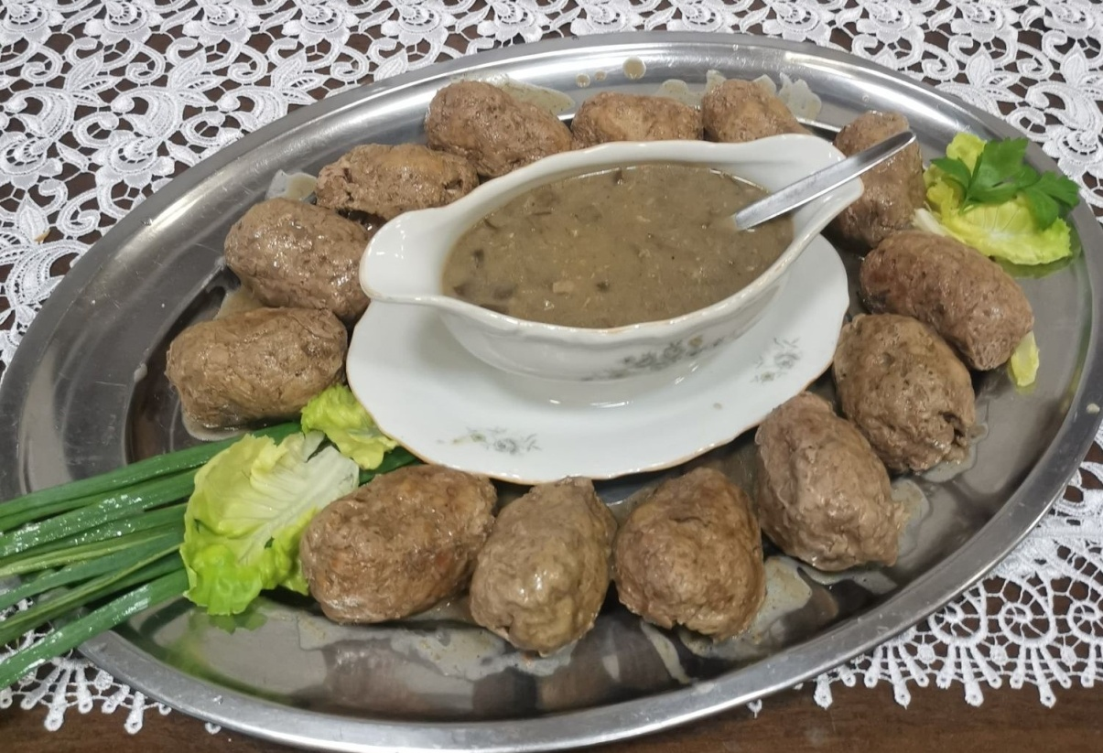

OSZCZĘDNA ROLADA ŚLĄSKA Z SOSEM GRZYBOWYM

60 dag mięsa mielonego wieprzowego
po 10 dag boczku, ogórka kiszonego , kiełbasy , cebuli
2 łyżki musztardy
1 łyżka koncentratu pomidorowego
sól, pieprz
500 g grzybów
50 g mąki pszennej
80 g masła
50 g śmietany

Mięso zemleć . Boczek, cebulę ogórek i kiełbasę pokroić w niewielkie paski , Wymieszać z pieprzem, koncentratem i musztardą. Zmielone mięso posolić, dodać odrobinę pieprzu. Podzielić na porcje. Zwilżyć ręce i z mięsa rozgnieść placek. Na rozgniecione mięso nakładać farsz. Dokładnie zlepiać, tworząc w dłoniach walec. Mięso włożyć do cyrkulatora (najpierw wyssać powietrze). Gotować w cyrkulatorze około 90 minut. Podawać z sosem grzybowym.

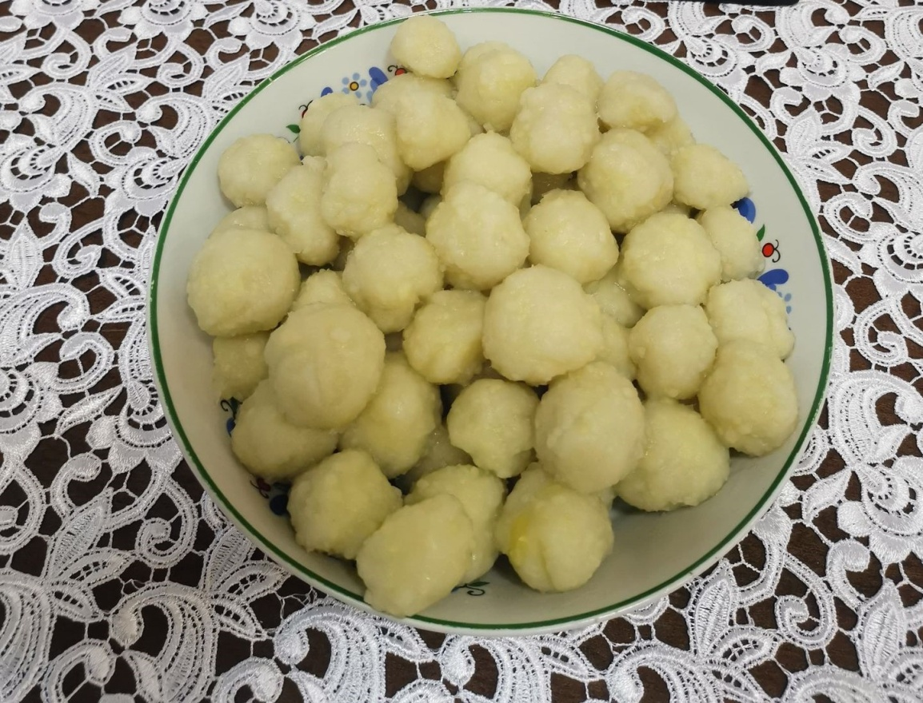

CZORNE KLUSKI

1/2 surowych ziemniaków
1/2 ugotowanych ziemniaków
sól
mąka ziemniaczana
opcjonalnie jajko

1/2 ziemniaków obieramy i gotujemy w osolonej wodzie do miękkości. Następnie odcedzić i przecisnąć do miski przez praskę. Surowe ziemniaki potrzeć na tarce (jak na placki ziemniaczane) lub w szybszej wersji zmielić w elektrycznej maszynce. Gdy ziemniaki są już starte, odciskamy nadmiar wody za pomocą pieluchy, ściereczki lub na sitku. Sok wyciśnięty z ziemniaków odstawiamy na chwilę, następnie odlewamy wodę, a skrobię, która została na dnie dodajemy razem z surowymi ziemniakami do ziemniaków ugotowanych. Wszystko dokładnie w garnku mieszamy i dzielimy na 4 części. Jedna z części odkładamy na bok i na jej miejsce dodajemy mąkę ziemniaczaną (teraz też można dodać jajko). Wkładamy do garnka odłożone ziemniaki i dokładnie wyrabiamy ciasto. Gdy ciasto jest gotowe odrywamy po kawałku i formujemy średniej wielkości kulki. Gotowe kluski odstawiamy na bok, aby ściemniały. Gotujemy w osolonej wodzie około 7-10 min. od wypłynięcia (czas gotowania zależy od wielkości i jeśli dodaliśmy jajko, to kluski są twardsze i mogą się gotować trochę dłużej).

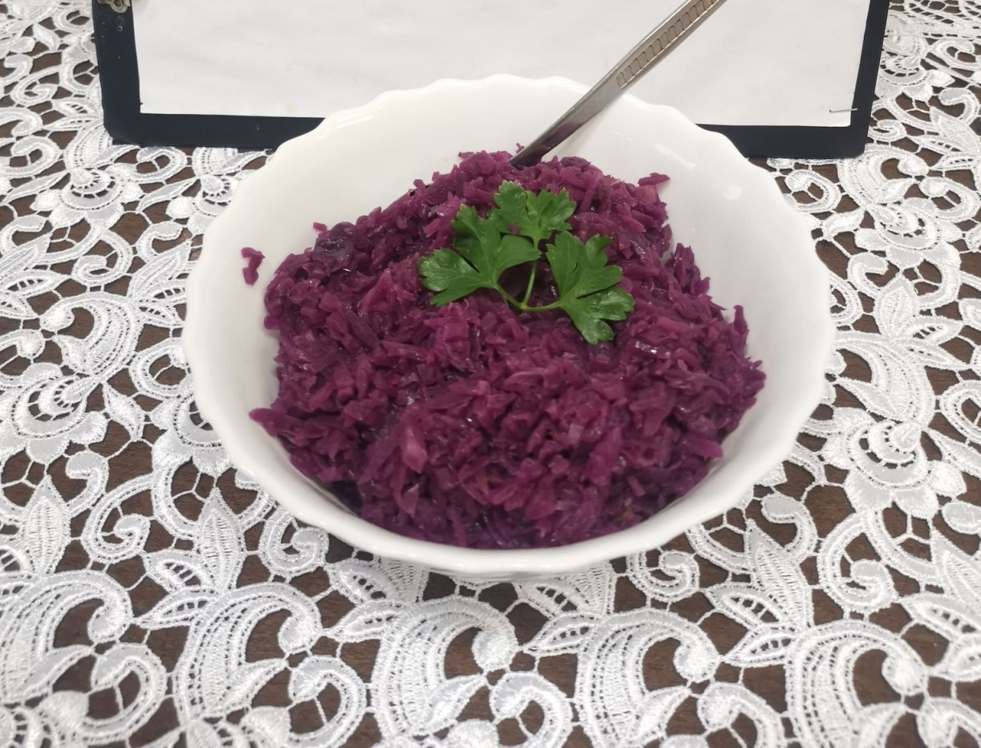

KAPUSTA CZERWONA NA CIEPŁO

kapusta czerwona 1/2 sztuki
sól szczypta do smaku
cukier do smaku
boczek wędzony według uznania
cebula według uznania
pieprz do smaku

Poszatkowaną kapustę ugotować ze szczyptą soli do miękkości. Odlać na durszlaku z wody, dodać octu (początkowo ok. 1/2 łyżki) i szybko wymieszać, aż zmieni kolor na czerwony i nie ściemnieje. Potem trochę cukru i znów wymieszać. Spróbować, kapusta nie może być zbyt słodka, ani zbyt kwaśna. Boczek wędzony, taki z tłuszczykiem pokroić w drobną kostkę i wysmażyć, następnie dodać do niego cebulę w kostkę i szybko zamieszać. Cebula w gorącym boczku się sparzy. Wszystko dodać do kapusty i dobrze wymieszać, doprawić pieprzem i ewentualnie cukrem.
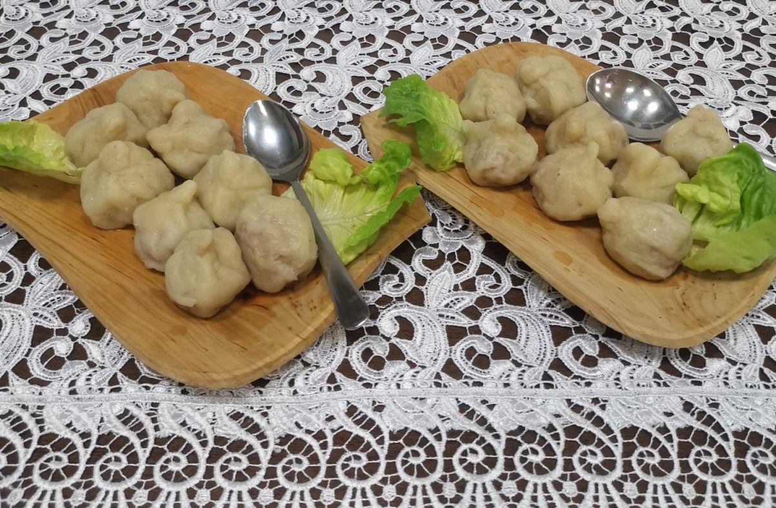

CHINKALI

Składniki na ciasto:
0,5 kg mąki pszennej
300 ml ciepłej wody
1,5 łyżki stołowej soli (można dodać nieco więcej, zależy od smaku)
Składniki na farsz:
0,5 kg mięsa mielonego (najlepiej wykorzystać mieszane, wieprzowo-wołowe)
2 łyżeczki soli
gruzińska przyprawa; można ją zrobić samodzielnie, łącząc 30 g świeżej kolendry i 0,5 łyżeczki chilli (lub czerwonego pieprzu)
1 cebula średniej wielkości
300 ml ciepłej wody

Do miski wsypujemy przesianą mąkę i sól. Składniki mieszamy rękami, dodając po trochu wody, do uzyskania jednolitej, zwartej i lekko twardej konsystencji.
Wszystkie składniki farszu wkładamy do miski. Cebulę można zmiksować razem z przyprawami w blenderze lub bardzo drobno posiekać. Całość mieszamy ręką, stopniowo dodając ciepłą wodę – im więcej wody dodamy, tym farsz będzie bardziej miękki i soczysty. Jedną łyżkę farszu nakładamy na środek wyciętego okręgu z ciasta. Teraz zaczynamy najtrudniejszą część, czyli uformowanie sakiewki – można sobie w tym pomóc talerzykiem. Ciasto trzymamy trzema palcami lewej ręki, a prawą formujemy fałdki, lekko dociskając po domknięciu każdej fałdki. Czynność kontynuujemy, aż do utworzenia maleńkiego wulkanu, który należy następnie docisnąć, aby zamknąć farsz wewnątrz naszej sakiewki i dokręcić nadmiar ciasta. Zagotować wodę z solą. Najważniejsze jest wkładać chinkali ogonkiem do dołu, tak żeby nie kleiły się do siebie i do dna garnka. Chinkali gotujemy 12–15 minut, co jakiś czas ostrożnie mieszając je drewnianą łyżką albo chochlą cedzakową. Jeżeli wszystko zrobiliście dobrze, chinkali nie pękną w trakcie gotowania – trzeba na to bardzo uważać. Ugotowane chinkali można poznać po tym, że pływają ogonkiem w dół i są „spuchnięte”.
Chinkali najlepiej podawać lekko przyprószone pieprzem.

Chinkali z mięsem jemy rękami – palcami chwytamy pierożek za ogonek i obracamy tak, żeby ogonek był skierowany w dół, następnie nachylamy go pod kątem ok. 45°, delikatnie nadgryzamy i wypijamy bulion, dopiero po tym zaczynamy dalszą konsumpcję!

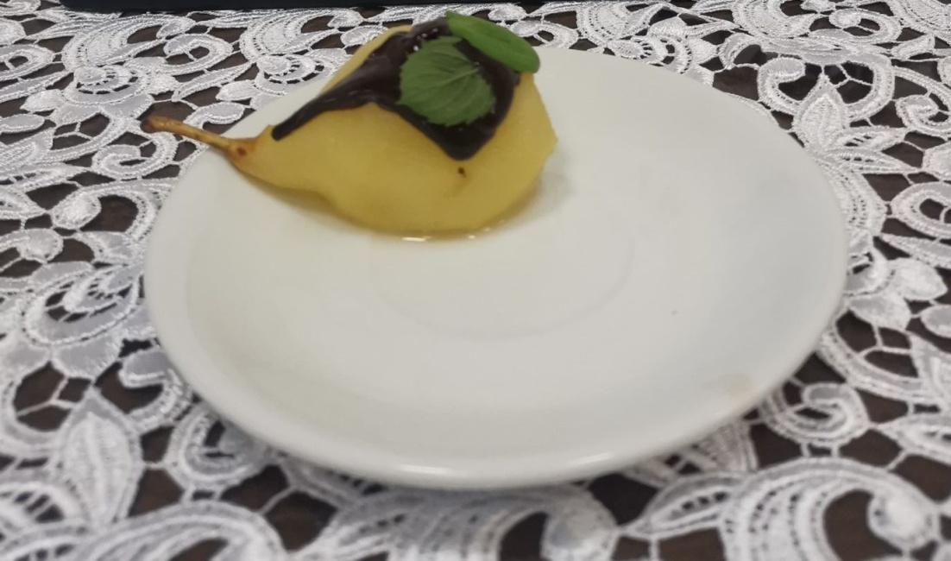

GRUSZKI PIĘKNEJ HELENY

5 dojrzałych gruszek
700 ml wody
4 łyżki cukru
1 laska wanilii
sok wyciśnięty z 1 cytryny
1/2 tabliczki gorzkiej czekolady
dwie łyżki masła lub 5 łyżek mleka do rozpuszczenia czekolady
lody waniliowe (lub dowolny ulubiony smak)

W garnku podgrzej wodę, dodaj do niej cukier, a także sok z cytryny i przekrojoną na pół laskę wanilii. Doprowadź do wrzenia. Gruszki obierz ze skóry, przekrój wzdłuż na połówki, a następnie łyżką wykrój gniazda nasienne i włóż do gotującej się wody. Warto odciąć dolny fragment gruszki, aby łatwiej było ją postawić pionowo na talerzu w trakcie dekoracji czekoladą. Gruszki gotuj w powstałym syropie, na małym ogniu przez ok. 15-20 minut. Będą gotowe kiedy zmienią kolor na szklisty i zmiękną. Ugotowane gruszki odcedź i odstaw, aby przestygły. Teraz kolej na czekoladę – rozpuść ją w kąpieli wodnej (np. szklana miska ustawiona na rondelku z gorącą wodą) z dodatkiem masła lub mleka. Chłodne połówki gruszki ustaw pionowo na środku talerza, a następnie polej je rozpuszczoną czekoladą. Z czekolady możesz zrobić dodatkowe dekoracje, a na koniec ułóż na talerzu dwie gałki lodów.

